Введение в компьютерную графику

Визуализация пространственных данных

Тимофей Самсонов

2020-12-22

## Компьютерная графика

Наука и искусство визуальной коммуникации посредством компьютерного дисплея и инструментом интерактивного взаимодействия с ним.

* Визуальный аспект: компьютер -> человек
* Интерактивный аспект: человек -> компьютер

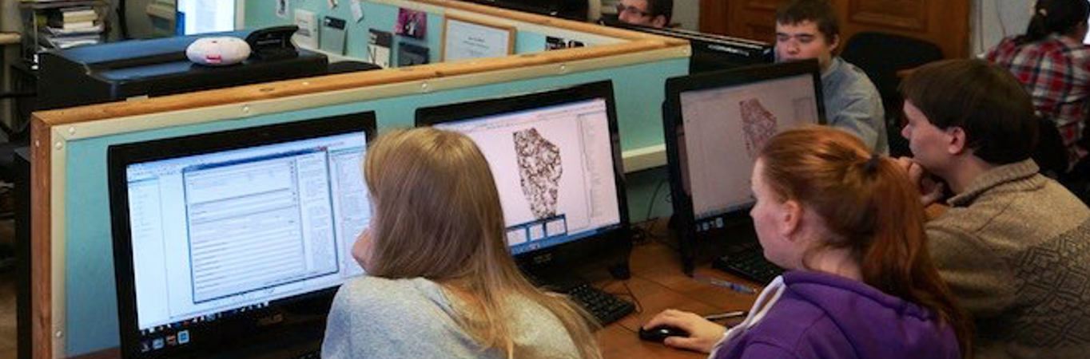

## Мультидисциплинарность

* физика
* математика
* человеческое зрение
* человеко-машинное взимодействие
* программная и аппаратная инженерия
* графический дизайн
* …

## Связь с компьютерным зрением

**Компьютерная графика**: реализация с определенного ракурса внешнего вида сцены, в которую погружены модели объектов под заданными условиями освещения.

**Компьютерное зрение**: определение параметров сцены и погруженных в нее объектов при заданных допущениях.

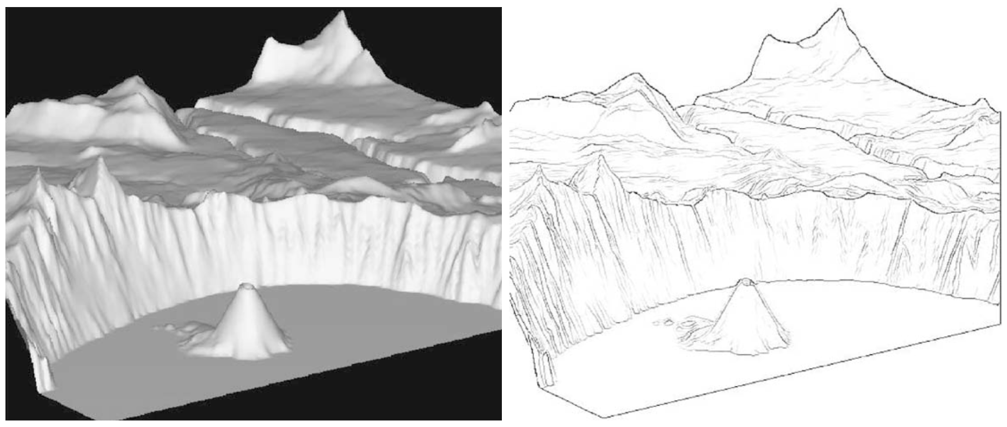

:scale 75%

.small[*Lesage, Visvalingam, 2002*]

## Графический конвейер

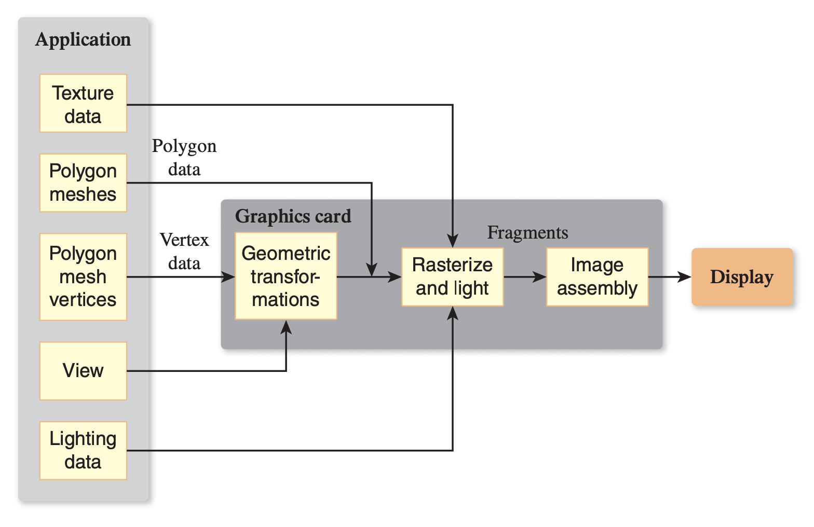

:scale 85%

.small[*Hughes et al, 2013*]

## Графический конвейер

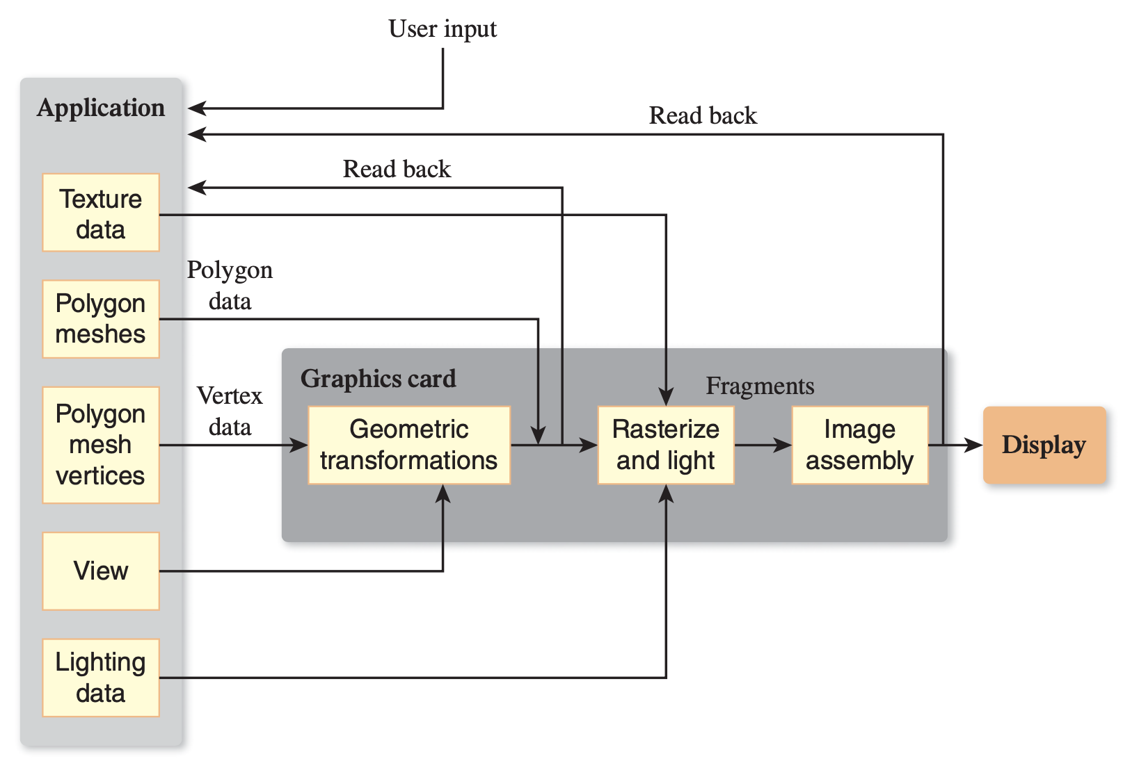

:scale 80%

Взаимодействие с пользователем может оказывать влияние на последующее поведение графического приложения

## Графический конвейер 2D-приложения

.pull-left[ 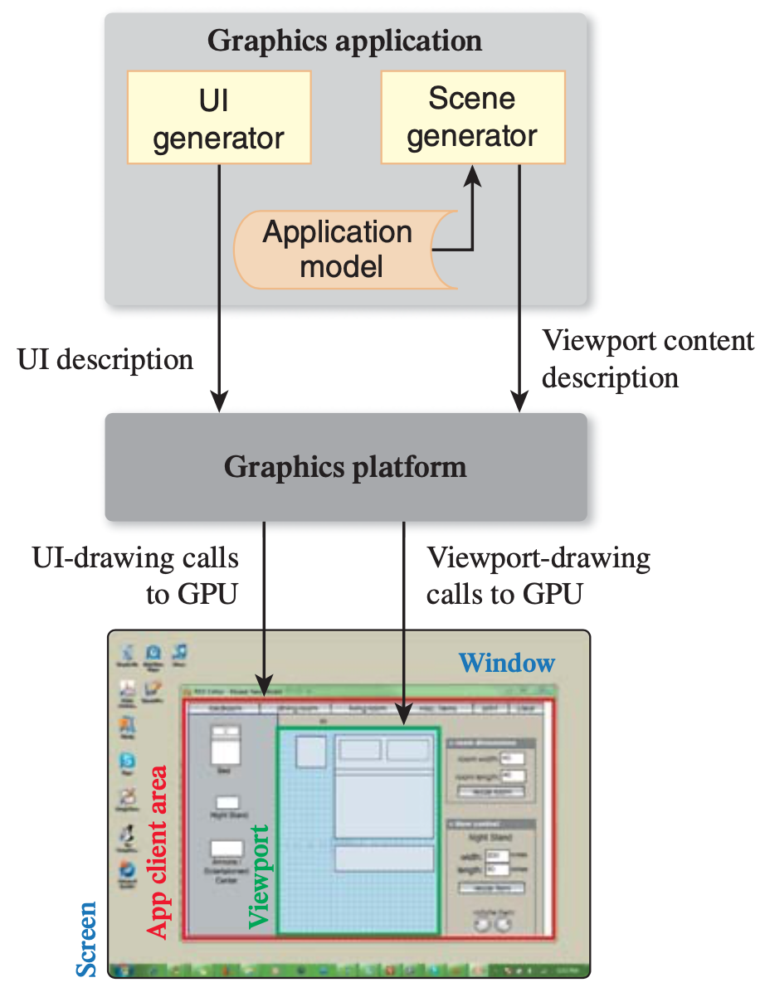]

.pull-right[ **Графическая платформа** отвечает за взаимодействие приложения и оборудования

**Модель приложения** (application model) представляет визуализируемые данные

**Клиентская область** (client area) определяет пространство, в котором приложение выполняет отрисовку.

**Порт просмотра** (viewport) определяет часть клиентской области, где генератор сцены выполняет отрисовку модели ]

## Эволюция графической платформы

**1980-е — начало 1990-х** *(Apple QuickDraw, Microsoft GDI)*: отрисовка пикселей на прямоугольной канве в целочисленных координатах. Отрисовка .red[*примитивов*]: геометрических форм или битмапов (пиксельных карт). - Точка $(0,0)$ располагается в левом верхнем углу. - Каждый примитив заполняется путем вызова определенной функции (например, FillRectangle). - Размер объекта зависит от разрешения объекта. Более низкое разрешение (крупные пикселы) — больше размеры объектов.

**Середина 1990-х — н.вр.** Переход к координатам с плавающей точкой позволил решить проблему зависимости размера изображения от системы координат.

## Непосредственный режим

В .blue[**непосредственном режиме**] *(immediate mode)* клиент через графическую платформу обращается непосредственно к выводящему устройству. - Запись примитивов, переданных приложением, не выполняется. - При смене сцены приложение должно перерисовать ее целиком.

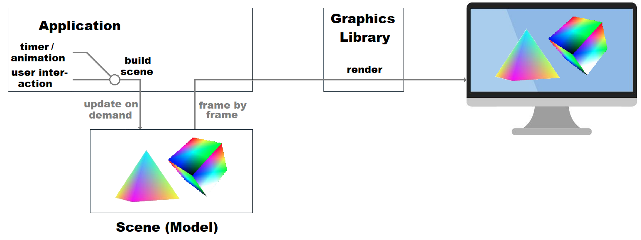

## Сохраненный режим

В .red[**сохраненном режиме**] *(retained mode)* графическая платформа хранит спецификацию сцены в виде специализированной базы данных, которая называется графом сцены *(scene graph)*. - Объекты могут добавляться в граф сцены последовательно. - Каждое изменение графа приводит к перерисовке сцены

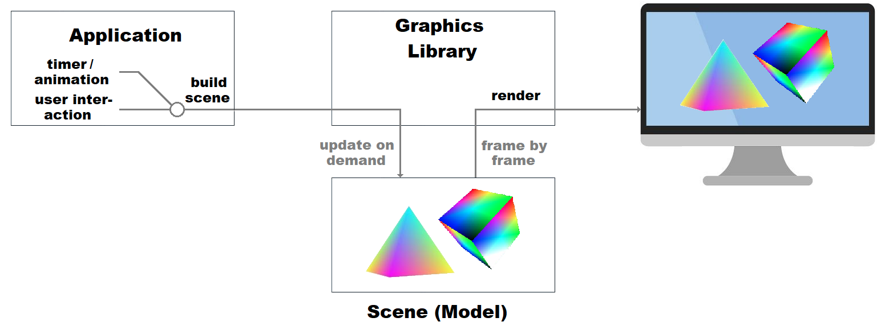

## Процедурный и декларативный подходы

.blue[**Процедурный код**] пишется на императивном языке программирования - Описывает *действия* - Стандарт при взаимодействии с графической платформой - В геоинформационных пакетах применяется на низком уровне, невидимом для пользователя

.red[**Декларативные спецификации**] фиксируются на языке разметки - Описывают *результаты* - Вспомогательное средство в графических платформах - В геоинформационных пакетах применяется на высоком уровне при описании стилей карт (CSS, LYR, QML, SLD, YSLD)

## Процедурный код

Классический низкоуровневый пример — отрисовка линии.

draw_line(x0, y0, x1, y1)



:scale 70%

.blue[**Алгоритм Брэзенхема**] .small[*Bresenham, J. E.* (1965). “Algorithm for computer control of a digital plotter” (PDF). **IBM Systems Journal**. 4 (1): 25–30. <doi:10.1147/sj.41.0025>.]

## Алгоритм Брезенхэма

Cистема экранных координат $XY$, где $X$— столбец (увеличивается слева направо), $Y$— строка (увеличивается сверху вниз)

* $(x_{0},y_{0})$— начальная точка отрезка в экранных координатах
* $(x_{1},y_{1})$— конечная точка отрезка в экранных координатах

Уравнение отрезка:

$$\frac{y−y_{0}}{y_{1}−y_{0}}=\frac{x−x_{0}}{x_{1}−x_{0}}$$

Выразив $y$, получаем:

$$y = \color{red}{\underbrace{\frac{y_1 - y_0}{x_1-x_0}}_{\textbf{d (уклон)}}} (x - x_0) + y_0$$

—

## Алгоритм Брезенхэма

*Стандартно* рассматривается отрисовка линии, которая располагается в секторе В-ЮВ, т.е. идет относительно начальной точки вправо и полого вниз при соблюдении следующих условий: - $x_{0}≥0, y_{0}≥0$; - $x_{0}<x_{1}, y_{0}≤y_{1}$; - $x_{1}−x_{0}≥y_{1}−y_{0}$. 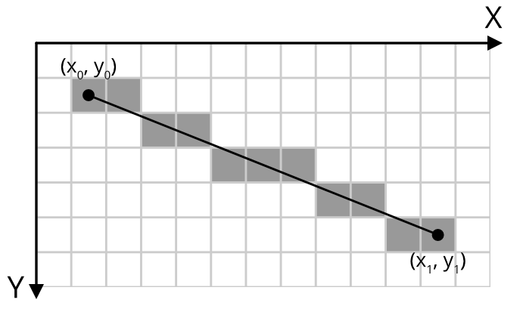

## Алгоритм Брезенхэма

Для сектора В-ЮВ алгоритм опирается на координаты $x$:

.pull-left[**Вычисляем заранее**: - $dx=x_{1}−x_{0}$. - $dy=y_{1}−y_{0}$. - $\color{blue}{d = dy / dx}$; - $\color{blue}{y = y_0}$; - $e=0$]

.pull-right[**Для $\color{blue}{x = x_0, ... x_1}$, выполняем**: 1. Рисуем пиксель $(x,y)$. 2. Обновляем ошибку $e=e+|d|$. 3. Если $e≥0.5$, то: - $\color{blue}{y = y + \texttt{sign}(dy)}$, - $e=e−1$.]

Использование функции $\text{sign}$ позволяет применять алгоритм также и для сектора В-СВ (только $y$ будет уменьшаться).

Обозначим этот случай как draw_line_byX(x0, y0, x1, y1)

## Алгоритм Брезенхэма

.pull-left[*Альтернативно* рассматривается отрисовка линии, которая располагается в секторе Ю-ЮВ, т.е. идет относительно начальной точки вправо и круто вниз при соблюдении следующих условий: - $x_{0}≥0, y_{0}≥0$; - $x_{0}≤x_{1}, y_{0}<y_{1}$; - $x_{1}−x_{0}<y_{1}−y_{0}$.]

.pull-right[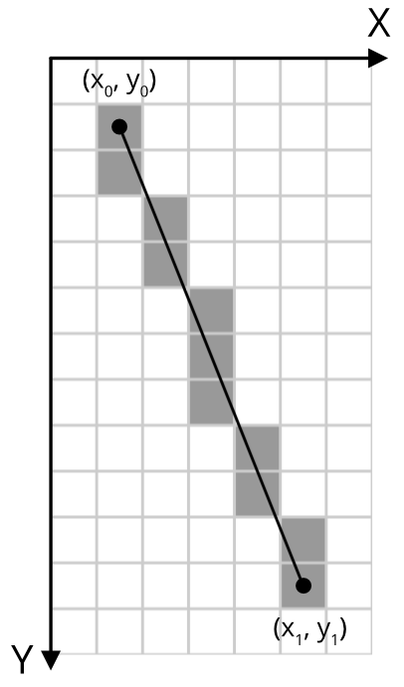]

## Алгоритм Брезенхэма

Для сектора Ю-ЮВ алгоритм опирается на координаты $y$:

.pull-left[**Вычисляем заранее**: - $dx=x_{1}−x_{0}$. - $dy=y_{1}−y_{0}$. - $\color{red}{d = dx / dy}$; - $\color{red}{x = x_0}$; - $e=0$]

.pull-right[**Для $\color{red}{y = y_0, ... y_1}$, выполняем**: 1. Рисуем пиксель $(x,y)$. 2. Обновляем ошибку $e=e+|d|$. 3. Если $e≥0.5$, то: - $\color{red}{x = x + \texttt{sign}(dx)}$, - $e=e−1$.]

Использование функции $\text{sign}$ позволяет применять алгоритм также и для сектора Ю-ЮЗ (только $x$ будет уменьшаться).

Обозначим этот случай как draw_line_byY(x0, y0, x1, y1)

## Алгоритм Брезенхэма

Для оставшихся направлений построение линий реализуется путем перестановки местами начальной и конечной точки. Код результирующей функции на языке **Python**:

def plot_line(x0, y0, x1, y1):  
 if abs(y1 - y0) < abs(x1 - x0): # пологая линия  
 if x0 > x1:  
 plot_line_byX(x1, y1, x0, y0)  
 else:  
 plot_line_byX(x0, y0, x1, y1)  
 else:  
 if y0 > y1: # крутая линия  
 plot_line_byY(x1, y1, x0, y0)  
 else:  
 plot_line_byY(x0, y0, x1, y1)

где abs() — функция вычисления модуля.

## Заливка полигона

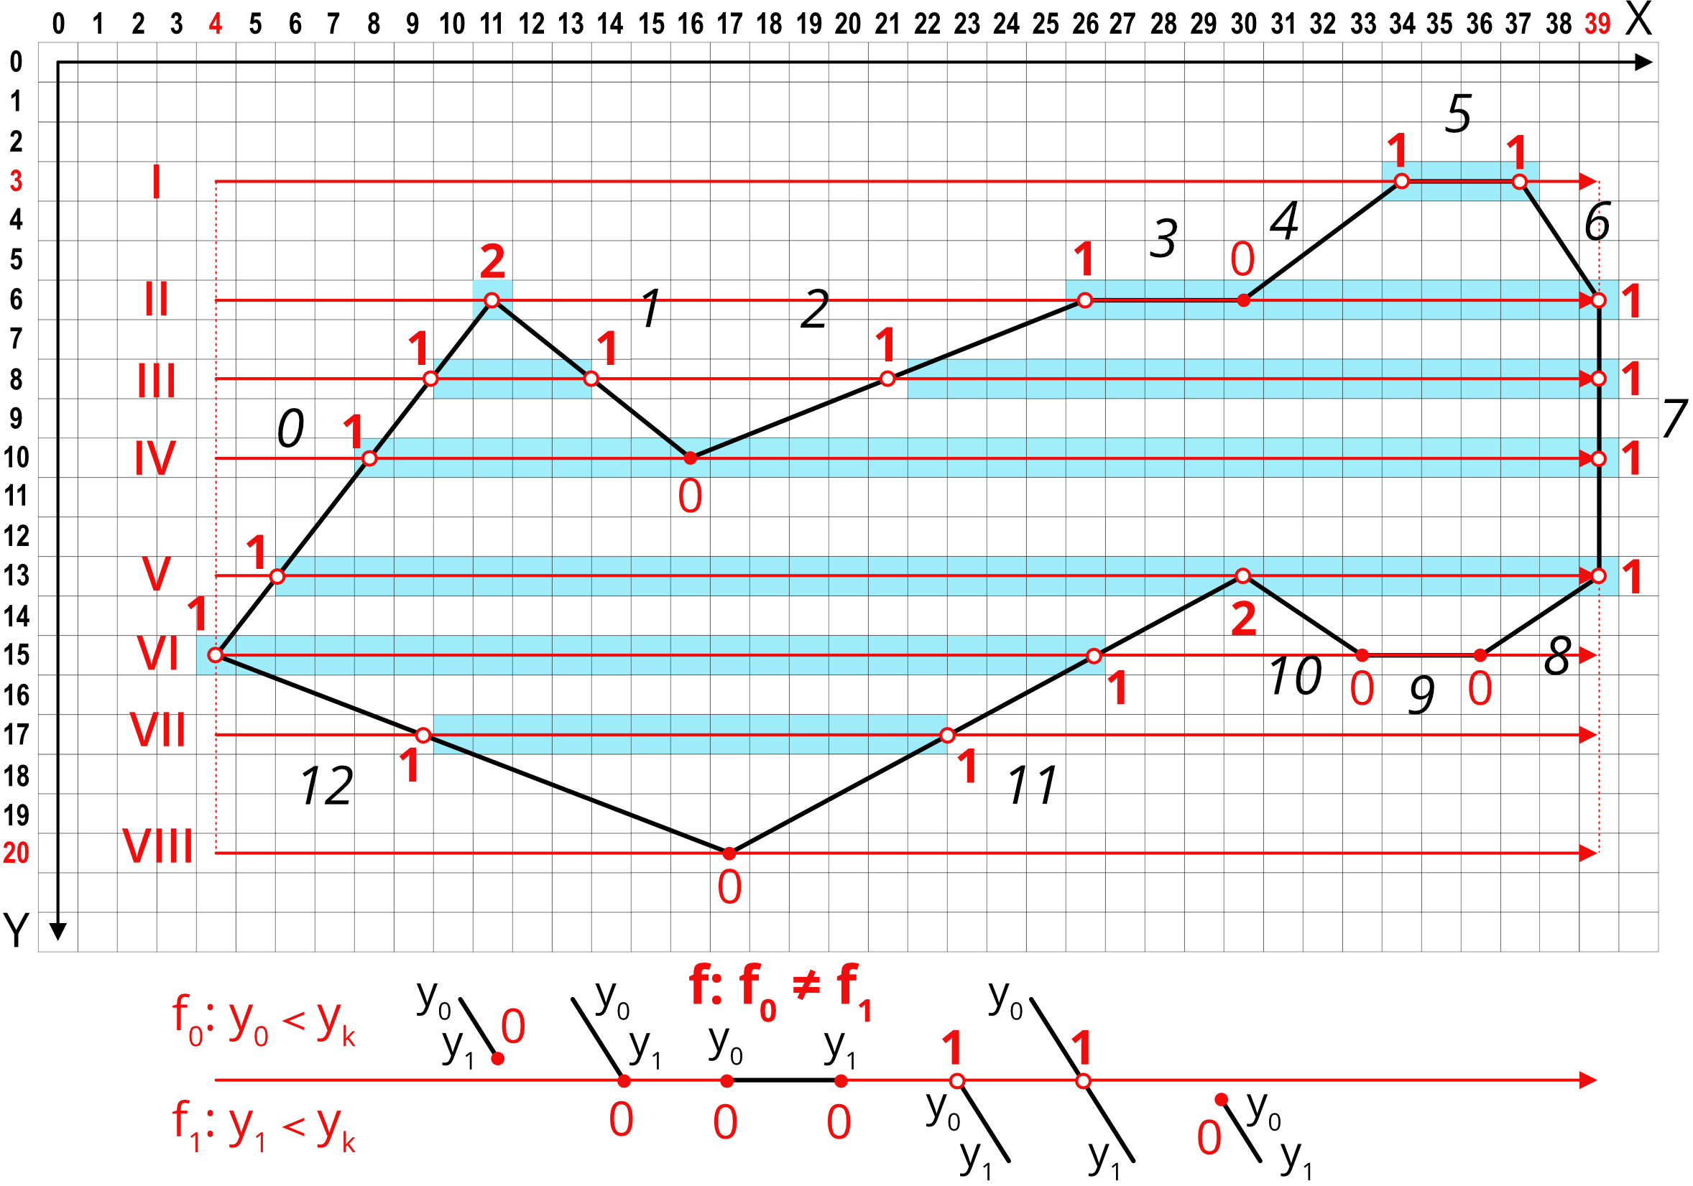

:scale 95%

## Заливка полигона

.blue[**Алгоритм сканирующей линии:**]

Для каждого $y_{k}=y_{min},...,y_{max}$ необходимо получить упорядоченное по возрастанию множество $X=\{x_{1},x_{2},...,x_{n}\}$ абсцисс точек его пересечения с исходными линиями: 1. Для каждой линии $l_{j},j=1,...,N$: - вычислить флаг пересечения $f:y_{0}^{j}<y_{k}≠y_{1}^{j}<y_{k}$; - если $f=\text{TRUE}$, то - вычислить $x^{j}=x_{0}^{j}+(x_{1}^{j}−x_{0}^{j})\frac{y_{k}−y_{0}^{j}}{y_{1}^{j}−y_{0}^{j}}$; - добавить $x^{j}$ в множество $X$. 2. Если $X$ не пусто, то упорядочить его по возрастанию и выполнить закрашивание между его элементами в порядке:

$$⌈x_{1}⌉→⌊x_{2}⌋, ⌈x_{3}⌉→⌊x_{4}⌋, ... , ⌈x_{n−1}⌉→⌊x_{n}⌋$$

## Передискретизация (resampling)

Передискретизация необходима при визуализации растрового изображения на растровом экране. Как правило, разрешение этих растров не совпадает.

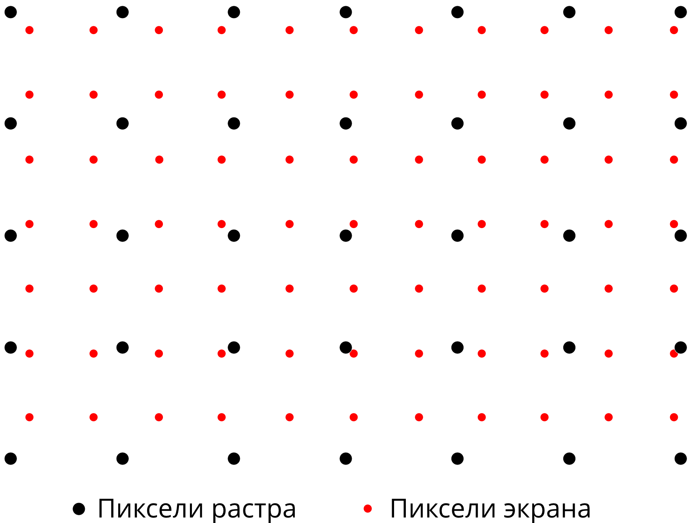

:scale 65%

## Метод ближайшего соседа

Используется значение ближайшего пикселя:

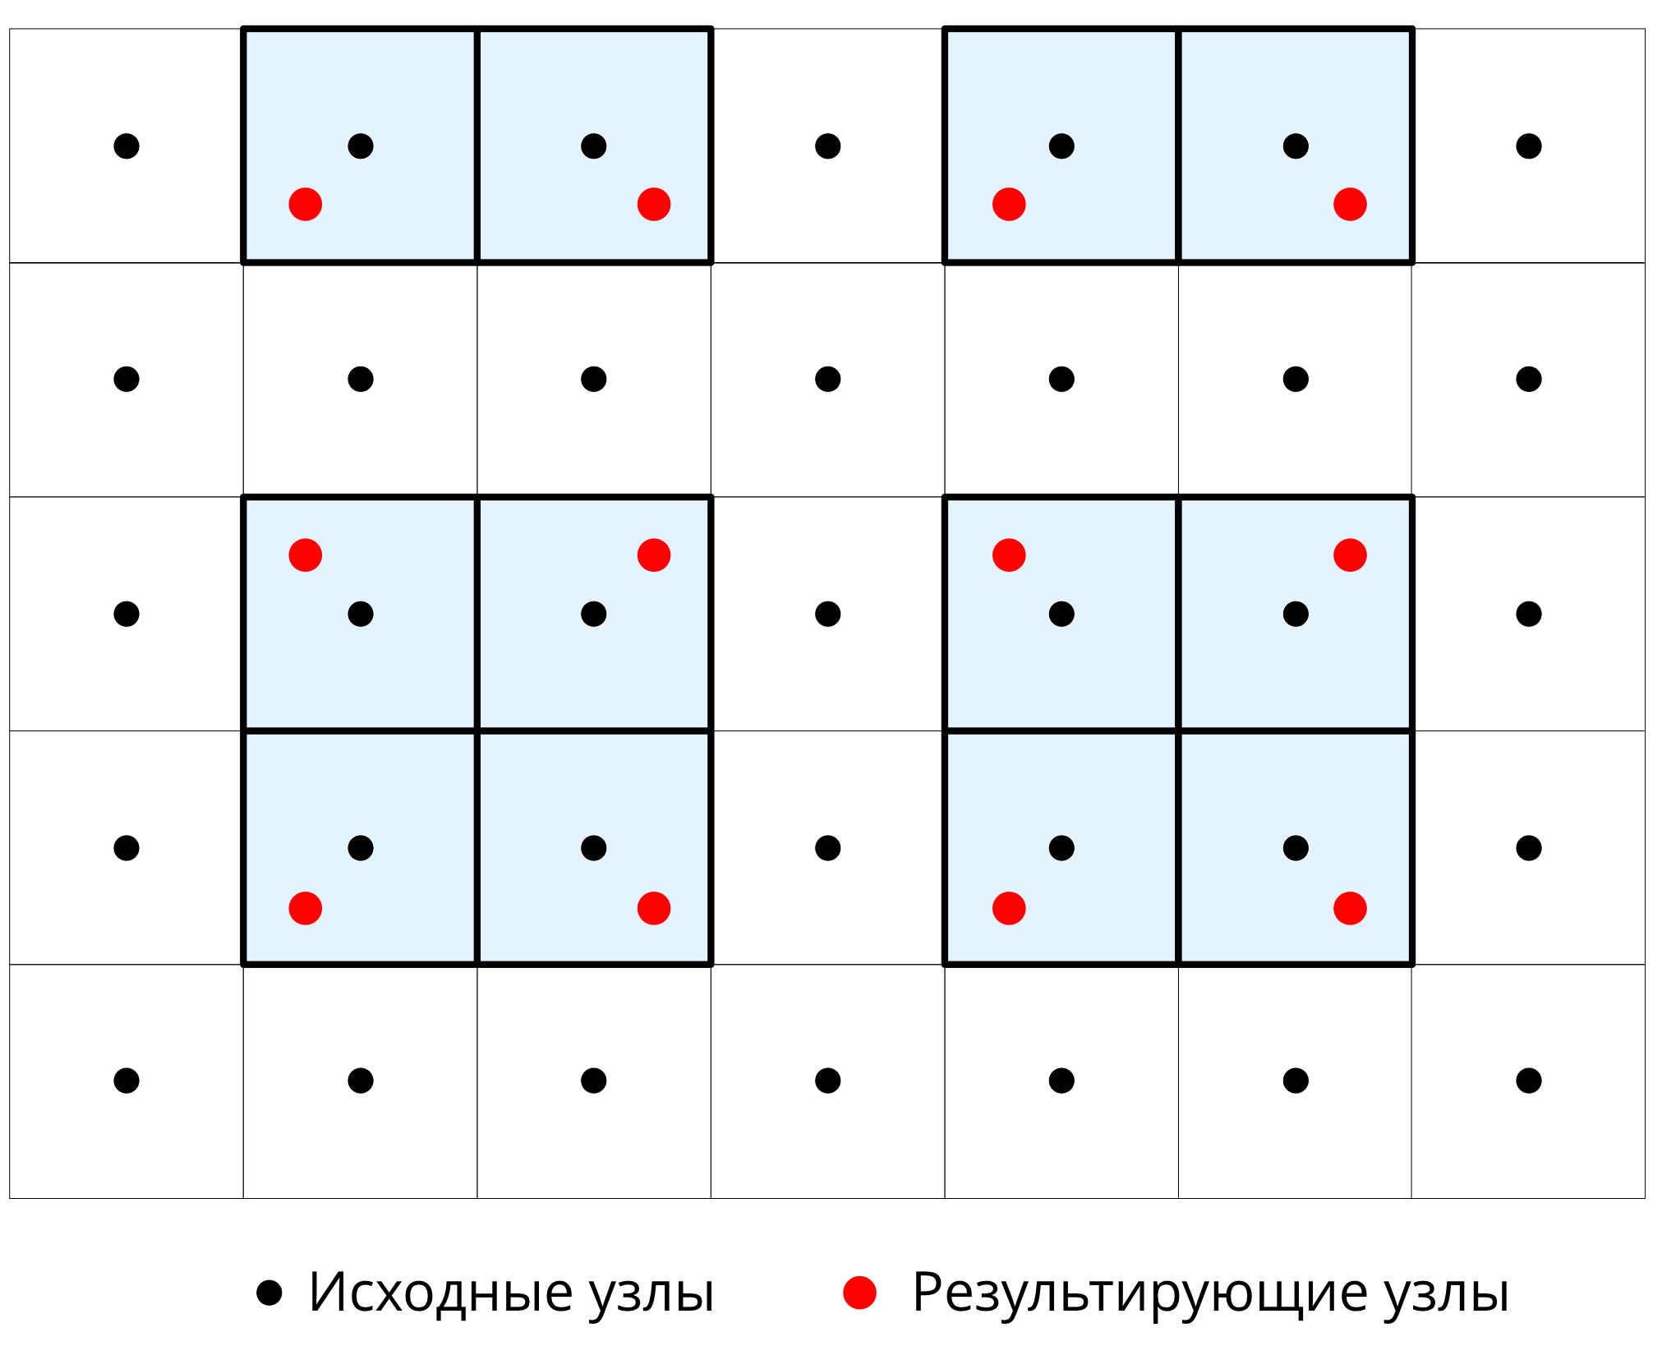

:scale 70%

## Метод билинейной интерполяции

Восстанавливается поверхность в ячейке из 4 узлов:

## :scale 75%

## Метод билинейной интерполяции

.left-40[ 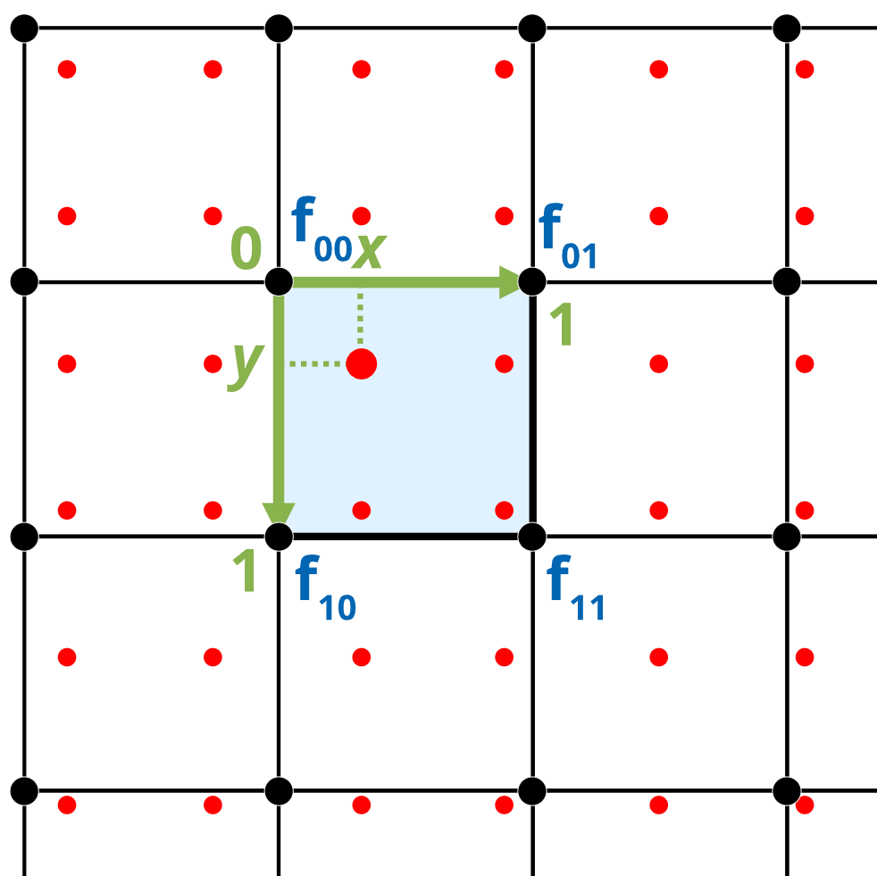]

.right-60[ Коэффициенты определяются по 4 точкам:

$$\left\{\begin{matrix}a_{00}=f_{00}, \\ a_{10}=f_{10}−f_{00}, \\ a_{01}=f_{01}−f_{00}, \\ a_{01}=f_{00}+f_{11}−f_{10}−f_{01}.\end{matrix}\right.$$

$$f(x,y)=a_{00}+a_{10}x+a_{01}y+a_{11}xy$$

]

Координаты $x$ и $y$ меняются в диапазоне от $0$ до $1$ в пределах ячейки.

## Метод бикубической интерполяции

Восстанавливается поверхность в 9 ячейках, окружающих узел:

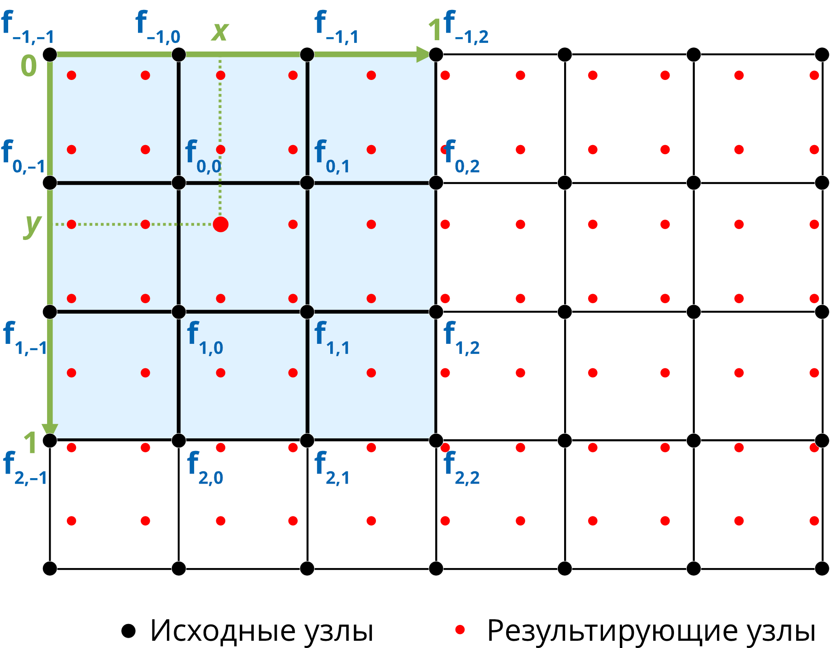

:scale 75%

## Метод бикубической интерполяции

.left-40[ 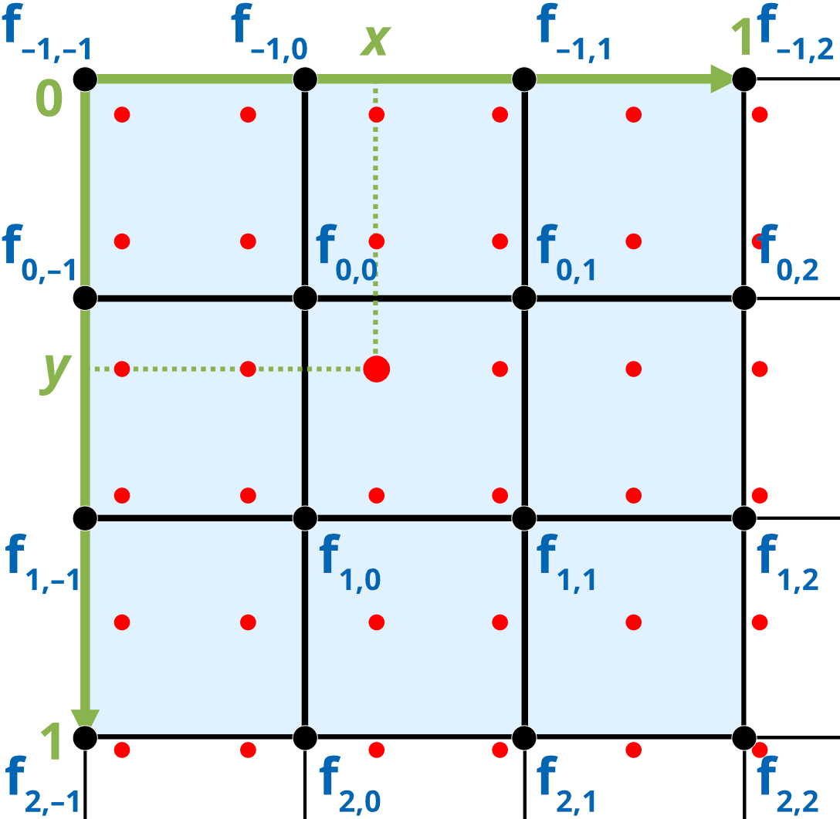]

.right-60[ Коэффициенты определяются по 16 точкам:

$$\left\{\begin{matrix}f(0,0)=a_{00}, \\ f(1,0)=a_{00}+a_{10}+a_{20}+a_{30}, \\ f(0,1)=a_{00}+a_{01}+a_{02}+a_{03}, \\ f(1,1)=\sum_{i=0}^{3}{\sum_{j=0}^{3}{a_{ij}}}, \\ …\end{matrix}\right.$$

$$f(x,y)=\sum_{i=0}^{3}{\sum_{j=0}^{3}{a_{ij}}}x^{i}y^{j}$$

]

Координаты $x$ и $y$ меняются в диапазоне от $0$ до $1$ в пределах окрестности $3×3$ ячеек.

## Передискретизация и фильтрация

.pull-left[ 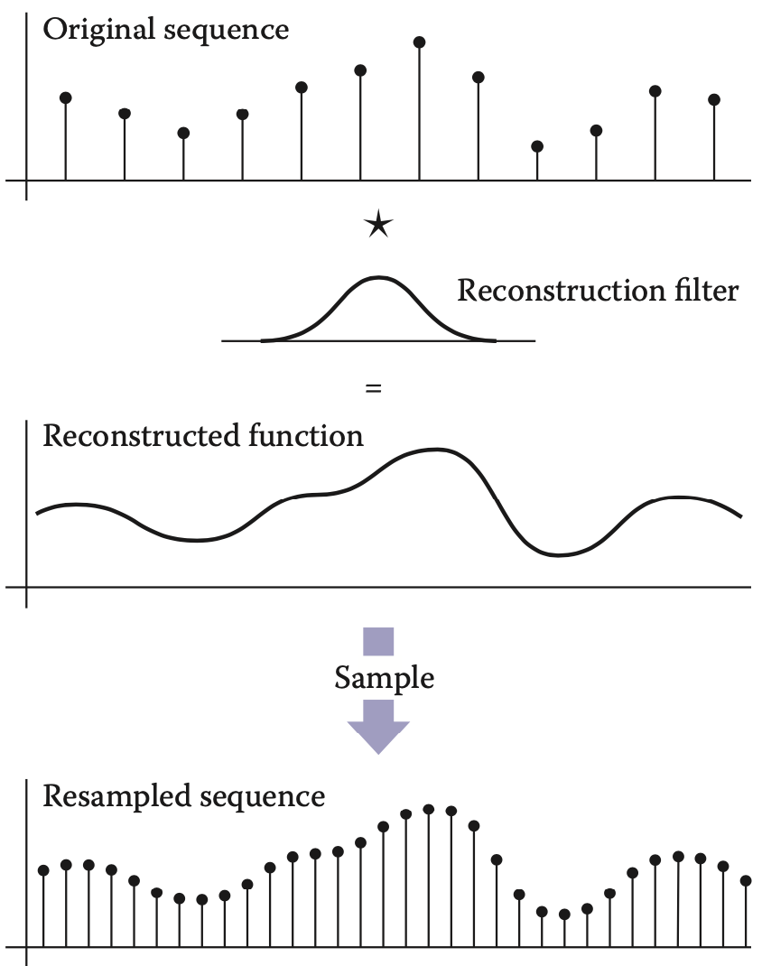 .small[*Marschner et al., 2016*]] .pull-right[ Передискретизацию можно также рассматривать как двухстадийный процесс: - Построение гладкой непрерывной функции путем применения реконструкционного фильтра

* Выборка (семплирование) значений функции в локациях, определенных узлами новой сетки ]

## Передискретизация и фильтрация

Псевдокод одномерной передискретизации:

fun resample(sequence a, float x0, float dx, int n, filter f)  
 b = list(length = n)  
 for i = 0 to n-1 do  
 b[i] = reconstruct(a, f, x0 + i * dx)  
 return b

Параметр x0 отвечает за расположение первого элемента выборки в системе координат исходной последовательности.

Например, если этот элемент расположен посередине между 0-м и 1-м элементом исходной последовательности, то x0 = 0.5

## Дискретно-непрерывная свёртка

Восстановление непрерывной поверхности происходит путем взвешенного осреднения исходных значений. Веса определяются свёрточным ядром: .left-60[ 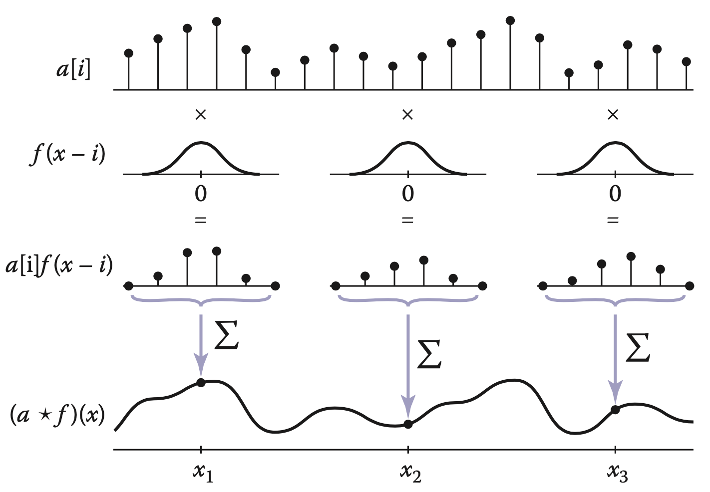

.small[*Marschner et al., 2016*] ] .right-40[ Свертка есть результат произведения функций:



Для ядра ограниченного радиуса $r$:

$$(a⋆f)(x)=\sum_{i=⌈x−r⌉}^{⌊x+r⌋}{a}[i]f(x−i)$$

]

## Дискретно-непрерывная свёртка

.left-60[ 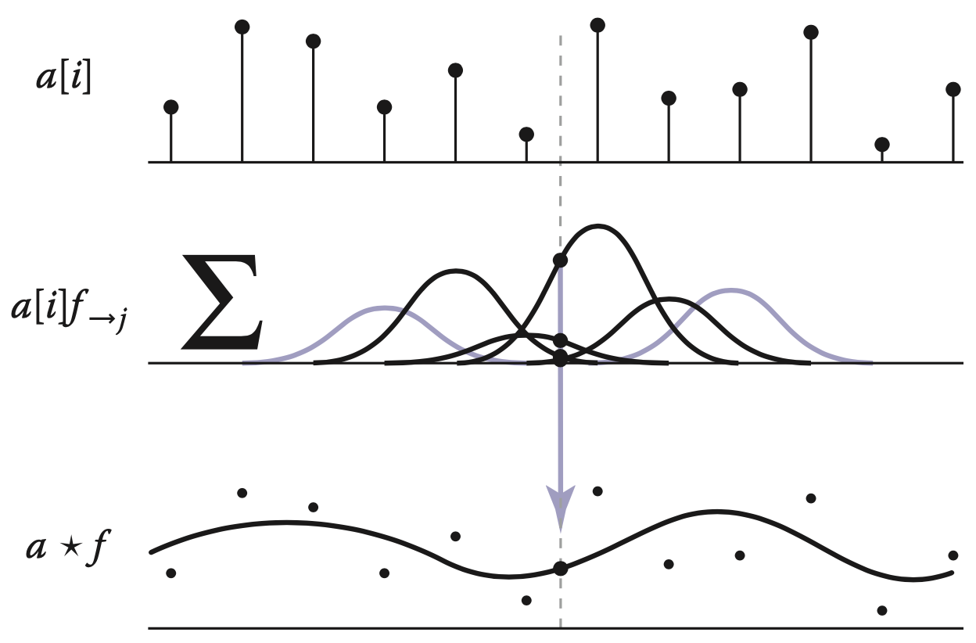

.small[*Marschner et al., 2016*] ] .right-40[ Восстановленную функцию можно получить путем суммирования произведений фильтра и исходного значения в точках $i$:



]

## Дискретно-непрерывная свёртка

Псевдокод:

fun reconstruct(sequence a, filter f , real x)  
 s=0  
 r = f.radius  
 for i = ⌈x − r⌉ to ⌊x + r⌋ do  
 s = s + a[i]f (x − i)  
 return s

## Популярные фильтры

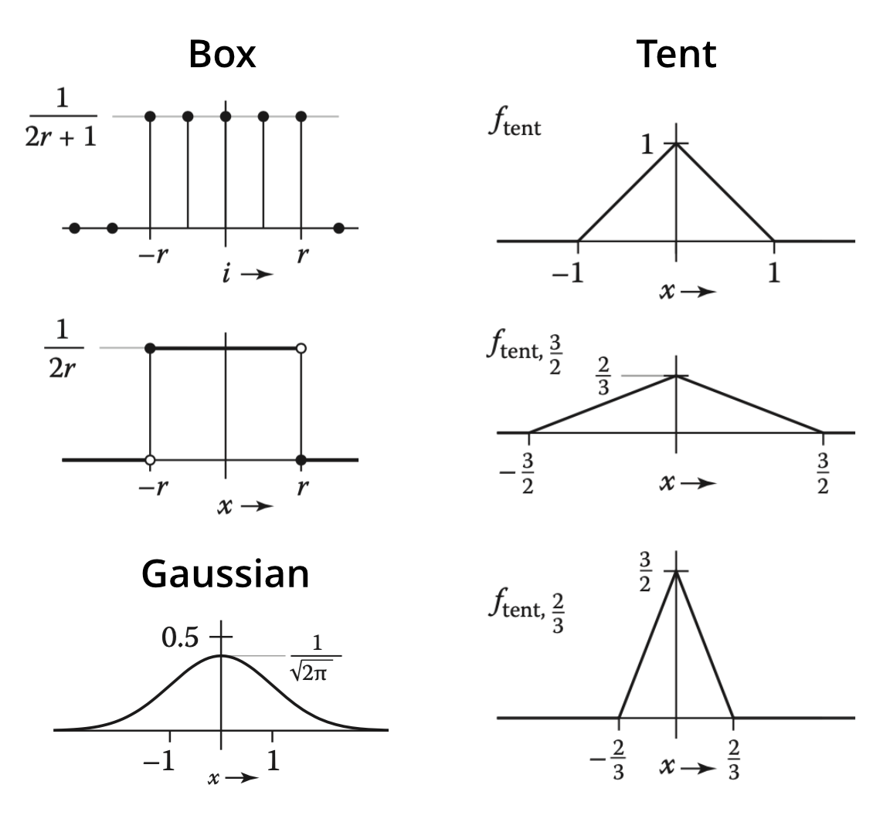

:scale 70%

## Передискретизация и фильтрация

Проблема передискретизации при даунсемплинге (понижении разрешения) заключается в появлении артефактов таких как муар (слева) и зубчатость (справа):

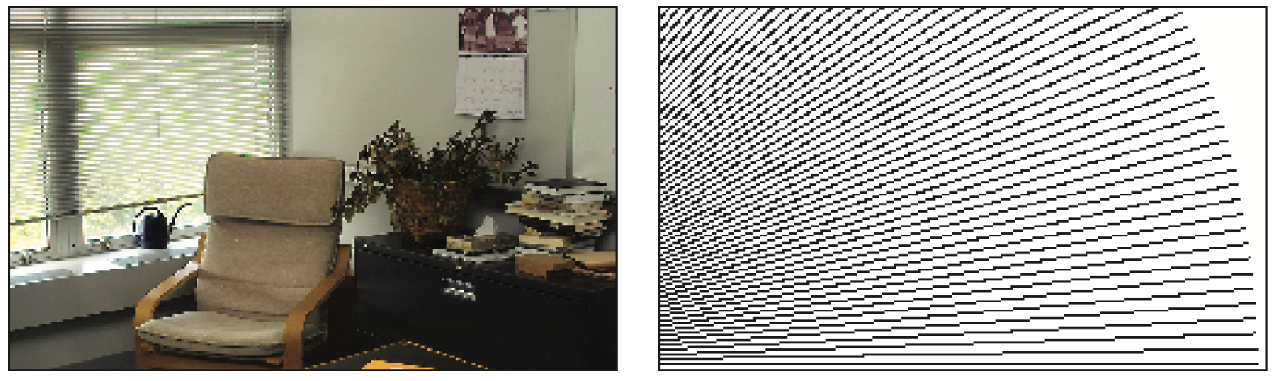 .small[*Marschner et al., 2016*]

Поэтому при понижении разрешения помимо реконструкционного фильтра необходимо использовать также сглаживающий.

## Передискретизационный фильтр

Поскольку свёрточные фильтры можно перемножать, для комбинирования реконструкции и сглаживания достаточно провести фильтрацию один раз (диагональная стрелка):

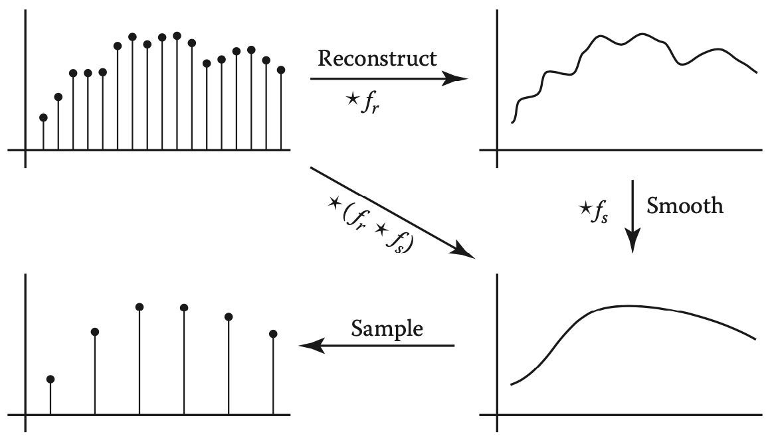

:scale 65%

.small[*Marschner et al., 2016*]

## Передискретизация и фильтрация

Прямоугольный домен изображения размером $n_{x}×n_{y}$:

$$R=[−0.5,n_{x}−0.5]×[−0.5,n_{y}−0.5]$$

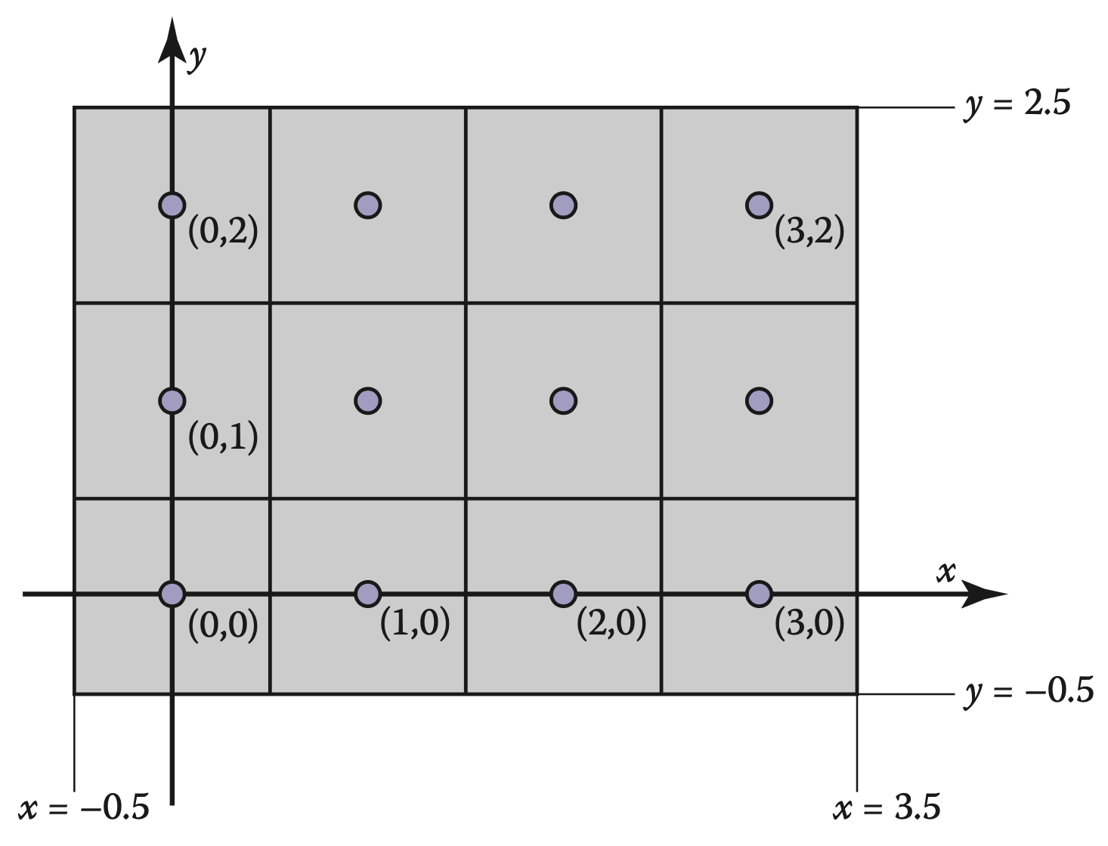

.small[*Marschner et al., 2016*]

## Передискретизация и фильтрация

Псевдокод одномерной сглаживающей передискретизации:

fun resample(sequence a, float xmin, float xmax, int n, filter f)  
 b = list(length = n)  
 r = f.radius  
 dx = (xmax - xmin)/n  
 x0 = xmin + dx/2  
 for i = 0 to n-1 do  
 s = 0  
 x = x0 + i * dx  
 for j = ceil(x-r) to floor(x+r) do  
 s = s + a[j] * f(x - j)  
 b[i] = s  
 return b

Параметры xmin и xmax обозначают минимальную и максимальную растровую координату по измерению X. Для полного изображения xmin = -0.5, xmax = nx - 0.5.

## Фильтрация на границе растра

Если фильтр выходит за границу растра, возможно три варианта:

* Не обрабатывать такие пикселы. В этом случае они будут заполнены нулями.
* Обрезать все индексы до минимально и максимально возможной координаты. В этом случае при индексации $a[−1]$ будет возвращаться $a[−0]$, а при индексации $a[|a|]$ будет возвращаться $a[|a|−1]$.
* Модифицировать фильтра для граничных ячеек. Например, заменить бикубическую интерполяцию на билинейную. Если используется сверточный фильтр, то уменьшение числа его элементов требует ренормализации значений (разделить на сумму элементов, перекрывающих фильтруемый растр).

## Метод бикубической интерполяции

Keys (1981) показал, что бикубическую реконструкцию можно реализовать путем свёртки с использованием следующего фильтра:

$$W(x)=\left\{\begin{matrix}(a+2)|x|^{3}−(a+3)|x|^{2}+1 & \text{для }|x|≤1, \\ a|x|^{3}−5a|x|^{2}+8a|x|−4a & \text{для }1<|x|<2, \\ 0 & \text{иначе},\end{matrix}\right.,$$

где $a=−0.5$ или $a=−0.75$.

*R. Keys.* Cubic convolution interpolation for digital image processing // **IEEE Transactions on Acoustics, Speech, and Signal Processing** — 1981. — Vol. 29, no. 6. — P. 1153—1160. — <doi:10.1109/TASSP.1981.1163711>

## Сглаживание (antialiasing)

При крупном размере пиксела выводящего устройства ступенчатость линий и границ полигонов становится заметной.

Для устранения эффекта ступенчатости используется **сглаживание** (*antialiasing*).



:scale 75%

Вверху — со сглаживанием, внизу — без (.small[*Marschner et al., 2016*])

## Сглаживание (antialiasing)

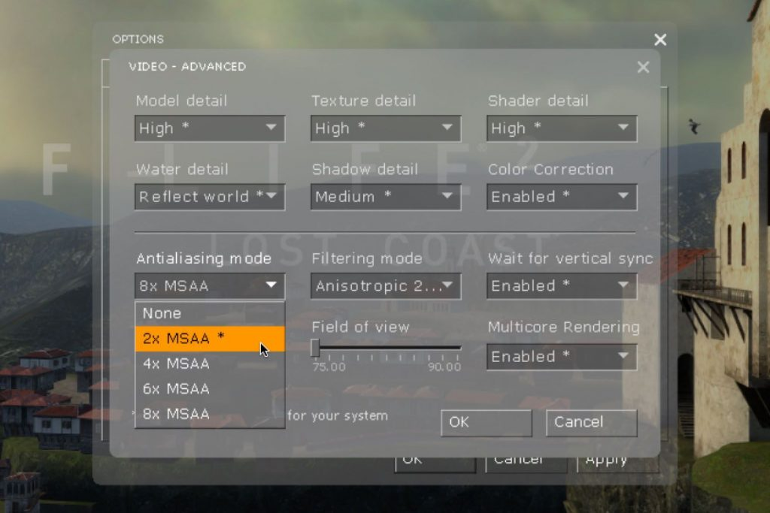

:scale 80%

.small[<https://www.neogamr.net/what-is-anti-aliasing/>]

## Суперсемплинг (antialiasing)

Пусть результирующее растровое изображение $R$ имеет размеры $m×n$.

1. Создается буферное изображение $R_{b}$ размером $km×kn$, где $k∈N^{*}$— коэффициент сглаживания (положительное натуральное число).
2. Объекты отрисовываются в $R_{b}$.
3. Производится передискретизация $R_{b}→R$ с использованием блочной фильтрации (*box filter*). Значение результирующего пиксела $R[i,j]$ равняется среднему арифметическому значений $R_{b}$, попадающих в его пределы:

$$R[i,j]=\sum_{l=1}^{L}{s}(R_{b})/L,$$

где $s(R_{b})$— выборочное значение (сэмпл), взятое с $R_{b}$.

## Стратегии семплирования

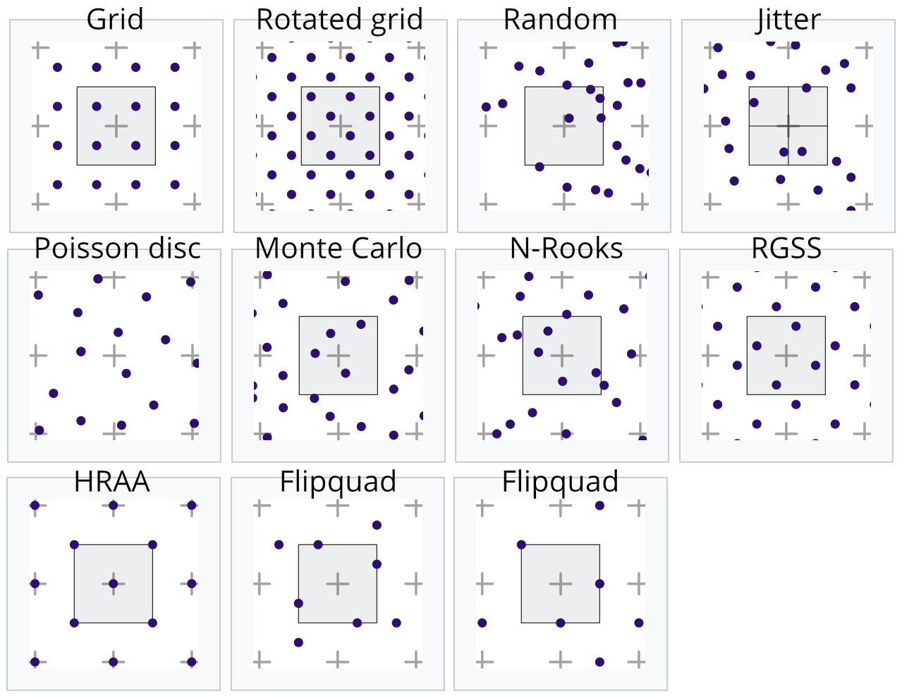 .small[<https://en.wikipedia.org/wiki/Supersampling>]

## Аффинное преобразование

В системах двумерной визуализации данных фундаментальную роль играют *аффинные преобразования*.

**Аффинное преобразование $f:R^{n}→R^{n}$** есть преобразование вида:

$$f(x)=M⋅x+v,$$

где $M$— *обратимая матрица* (квадратная матрица, определитель которой отличен от нуля) и $v∈R^{n}$.

С помощью аффинных преобразований осуществляется **навигация** по карте: *масштабирование, перемещение, поворот изображения*.

Частные случаи этих операций могут быть связаны с центрированием относительно объекта, а также “вписыванием” объекта или множества объектов в пределы экрана.

## Матрица аффинного преобразования

Используются однородные координаты, в которых дополнительная компонента равняется 1. Для одномерного случая:

$$\left[\begin{matrix}\vec{y} \\ 1\end{matrix}\right]=\left[\begin{matrix} & A & & \vec{b} \\ 0 & … & 0 & 1\end{matrix}\right]\left[\begin{matrix}\vec{x} \\ 1\end{matrix}\right]$$

Это равносильно решению уравнения:

$$\vec{y}=A\vec{x}+\vec{b}.$$

—

## Сдвиг

При сдвиге в матрице главная диагональ заполнена единицами, а в последнем столбце появаляются компоненты сдвига:

$$\left[\begin{matrix}x′ \\ y′ \\ 1\end{matrix}\right]=\underset{T(t_{x},t_{y})}{\underset{⏟}{\left[\begin{matrix}1 & 0 & t_{x} \\ 0 & 1 & t_{y} \\ 0 & 0 & 1\end{matrix}\right]}}\left[\begin{matrix}x \\ y \\ 1\end{matrix}\right]=\left[\begin{matrix}1x+0y+t_{x}1 \\ 0x+1y+t_{y}1 \\ 0x+0y+1\end{matrix}\right]=\left[\begin{matrix}x+t_{x} \\ y+t_{y} \\ 1\end{matrix}\right],$$

где $t$— вектор трансляции.

## Поворот

При повороте заполняется верхний левый блок матрицы:

$$\left[\begin{matrix}x′ \\ y′ \\ 0\end{matrix}\right]=\underset{R(θ)}{\underset{⏟}{\left[\begin{matrix}\text{cos}θ & −\text{sin}θ & 0 \\ \text{sin}θ & \text{cos}θ & 0 \\ 0 & 0 & 1\end{matrix}\right]}}\left[\begin{matrix}x \\ y \\ 1\end{matrix}\right]=\left[\begin{matrix}x\text{cos}θ−y\text{sin}θ \\ x\text{sin}θ+y\text{cos}θ \\ 1\end{matrix}\right],$$

где $θ$- угол поворота.

## Масштабирование

Чтобы отмасштабировать объект на коэффициенты $a_{x}$ и $a_{y}$, используется следующая форма:

- при навигации по карте $s_{x}=s_{y}=a$- для зеркального отражения по соответствующим осям $s_{x}$ или $s_{y}$ будут иметь отрицательные значения.

## Стандартные сценарии

При загрузке слоя данных в пустой проект по умолчанию все объекты вписываются в порт просмотра.

Пусть ограничивающий прямоугольник (*экстент*) данных имеет размеры $[x_{0},y_{0}]×[x_{1},y_{1}]$, а размер порта просмотра $[0,di]×[0,dj]$. Тогде необходимо выполнить следующие преобразования:

* Совместить начало координат с центром экстента данных — точкой $[(x_{1}+x_{0})/2,(y_{1}+y_{0})/2]$.
* На овнове сравнения пропорций экстента $\frac{dx}{dy}$ и порта просмотра $\frac{di}{dj}$ выбрать коэффициент масштабирования $s$:

$$s=\left\{\begin{matrix}\frac{di}{dx}, \text{если} \frac{dx}{dy}≤\frac{di}{dj} \\ \frac{dj}{dy}, \text{если} \frac{dx}{dy}>\frac{di}{dj}\end{matrix}\right.$$

## Стандартные сценарии

* Отмасштабировать координаты на полученный коэффициент $s$.
* Переместить отмасштабированное изображение в точку $(di/2,dj/2)$.

Итоговая матрица преобразования $\text{A}$ будет выглядеть следующим образом:

$$\textbf A = \textbf T(di/2, dj/2)~\textbf S(s)~\textbf T(-(x_1 + x_0)/2, -(y_1 + y_0)/2)$$

Точки исходных объектов $p$ будут трансформированы в точки внутри порта просмотра $p′$ как:

$$p' = \textbf A p$$

## Стандартные сценарии

Пусть текущая матрица отображения равна $A$. Пользователь:

* перетащил изображение из точки $(i_{1},j_{1})$ в точку :

- в точке $(i,j)$ прокрутил колесико мыши на $k>0$ оборота:

- в точке $(i,j)$ прокрутил колесико мыши на $k<0$ оборота:

$$A=T(i,j) S(−\frac{1}{ks},−\frac{1}{ks}) T(−i,−j) A$$

Каждый оборот соответствует изменению масштаба в $s$ раз. Отрицательные обороты соответствуют уменьшению масштаба, положительные — увеличению.

## Отсечение

**Отсечение (clipping)** — одна из финальных процедур графического конвейера, которая позволяет прорисовывать только те объекты, которые попадают в поле зрения наблюдателя.

В трехмерной графике объем видимости определяется пирамидой, ограниченной шестью плоскостями обрезки (*clipping planes*). На рисунке ниже объекты Б и В будут удалены: :scale 70% .small[<https://commons.wikimedia.org/wiki/File:Frustum_clipping.svg>]

## Двумерное отсечение

В двумерной графике, которая широко используется в ГИС, стандартно используются алгоритмы отсечения отрезков и многоугольников.

Отсечение отрезков и многоугольников выполняется после проецирования объектов в экранную систему координат.

.pull-left[ https://upload.wikimedia.org/wikipedia/commons/7/75/Line2_clipping.svg]

.pull-right[ https://upload.wikimedia.org/wikipedia/commons/5/53/Sutherland-Hodgman_clipping_sample.svg]

## Отсечение отрезков

Один из самых широко используемых — **алгоритм Коэна-Сазерленда**, в котором используется разбиение плоскости на 9 частей прямыми, координаты которых определяются границами прямоугольника (в частности — порта просмотра):

.pull-left[  .small[<https://upload.wikimedia.org/> wikipedia/commons/b/bc/Cohen-sutherland.svg]]

.pull-right[ - INSIDE = 0 — $0000$- LEFT = 1 — $0001$- RIGHT = 2 — $0010$- BOTTOM = 4 — $0100$- TOP = 8 — $1000$

.small[Отрезки, обе точки которых находятся по одну сторону от прямоугольника, имеют совпадающий единичный бит в одной и той же позиции] ]

## Вычисление кодов Коэна-Сазерленда

Пусть дана точка $(x,y)$, а также границы порта просмотра $(x_{min},x_{max})$, $(y_{min},y_{max})$.

Тогда код вычисляется следующим образом:

def code(x, y, xmax, ymax):  
 code = INSIDE  
 if x < 0:  
 code |= LEFT  
 elif x > xmax:  
 code |= RIGHT  
 if y < 0:  
 code |= BOTTOM  
 elif y > ymax:  
 code |= TOP  
 return code

В данном случае применяется операция *логическое ИЛИ*, которая устанавливает в каждый бит $1$, если хотя бы у одного из операндов соответствующий бит равен $1$.

## Алгоритм Коэна-Сазерленда

Для каждого отрезка $(x_{0},y_{0}),(x_{1},y_{1})$ выполняется бесконечный цикл, внутри которого ведутся следующие действия:

1. Вычисляются коды code0 и code1 для концов отрезка.
2. Если оба конца находятся внутри порта просмотра (code0 | code1 == 0), то отрезок принимается целиком и цикл прерывается.
3. Если оба конца находятся по одну сторону от порта просмотра (code0 & code1 != 0), то отрезок отклоняется целиком и цикл прерывается.
4. В противном случае (оба конца находятся по разные стороны от порта просмотра), выполняются следующие действия:
   * Выбирается любая точка, находящаяся за пределами порта просмотра.
   * Выполняется пересечение отрезка с прямой, определяющей ту сторону, в которой находится выбранная точка.
   * Выбранная точка заменяется на найденное пересечение.

## Отсечение многоугольников

Один из самых широко используемых — **алгоритм Сазерленда-Ходжмана**, в котором итеративно просматривается каждое ребро ограничивающей выпуклой области (порта просмотра), и оставляются только те вершины исходного многоугольника, которые лежат в той полуплоскости, что и сама ограничивающая область.

:scale 50%

:scale 50%

.small[<https://upload.wikimedia.org/wikipedia/commons/5/53/Sutherland-Hodgman_clipping_sample.svg>]

## Алгоритм Сазерленда-Ходжмана

output_line = np.array([[ix0, iy0], [ix1, iy1], ..., [ix0, iy0])  
clip_ring = np.array([[cx0, cy0], [cx1, cy1], ..., [cx0, cy0]])  
  
for i in range(length(clip_ring) - 1):  
 clip_edge = clip_ring[(i, i+1), :]  
 input_line = output_line  
 output_line = np.empty((0, 2))  
 n = length(input_line)  
  
 for j in range(n-1)  
 cur_point = line[j];  
 next_point = line[j+1]  
  
 if inside(next_point, clip_edge):  
 if not inside(cur_point, clip_edge):  
 int_point = intersect(cur_point, next_point, clip_edge)  
 output_line = np.vstack((output_line, int_point));  
 output_line = np.vstack((output_line, next_point))  
  
 elif inside(cur_point, clip_edge):  
 int_point = intersect(cur_point, next_point, clip_edge)  
 output_line = np.vstack((output_line, int_point);  
  
 if not np.all(output_line[0] == output_line[-1]):  
 output_line = np.vstack((output_line, output_line[0]))

## Композиция и смешение цветов

**Композиция (compositing)** в общем случае есть комбинация графического элемента и его фона.

**Смешение (blending)** есть определение того как взаимодействуют цвета графического элемента и его фона.

* Под графическим элементом обычно понимается или растровое изображение или растрированное представление векторного объекта.
* Как правило, сначала выполняется смешивание, затем композиция

Распространенные примеры: наложение слоев карты с прозрачностью, комбинирование отмывки и послойной окраски с разными режимами смешивания.

## Альфа-композиция

Стандартная формула для альфа-композиции дает средневзвешенное значение:

co = Cs x αs + Cb x αb x (1 - αs)

* co: результирующее значение в пикселе
* Cs: исходный цвет
* αs: альфа исходного цвета
* Cb: фоновый цвет
* αb: альфа фона

Поскольку для фона и графического элементы задаются собственные альфы, результирующая альфа композиции будет равна:

αo = αs + αb x (1 - αs)

## Альфа-композиция

Для ускорения работы композиции часто хранят предумноженные значения цвета:

cs = Cs x αs

В этом случае формула для стандартной альфа-композиции будет выглядеть как:

co = cs + cb x (1 - αs)

Для получения цвета необходимо поделить результат на альфу композиции:

Co = co / αo

## Альфа-композиция

.left-40[ Пример:

 ]

.right-60[ Композиция:

Cs = RGB(0,0,1)  
αs = 0.5  
Cb = RGB(1,0,0)  
αb = 1  
  
co = Cs x αs + Cb x αb x (1 - αs)  
co = RGB(0,0,1) x 0.5 + RGB(1,0,0) x 1 x (1 - 0.5)  
co = RGB(0,0,1) x 0.5 + RGB(1,0,0) x 0.5  
co = RGB(0.5,0,0.5)  
  
αo = αs + αb x (1 - αs)  
αo = 0.5 + 1 x (1 - 0.5)  
αo = 1  
  
Co = co / αo  
Co = RGB(0.5, 0, 0.5) / 1  
Co = RGB(0.5, 0, 0.5)

]

## Альфа-композиция

.left-40[ Пример:

 ]

.right-60[ Композиция:

Cs = RGB(0,0,1)  
αs = 0.5  
Cb = RGB(1,0,0)  
αb = 0.5  
  
co = Cs x αs + Cb x αb x (1 - αs)  
co = RGB(0,0,1) x 0.5 + RGB(1,0,0) x 0.5 x (1 - 0.5)  
co = RGB(0,0,1) x 0.5 + RGB(1,0,0) x 0.25  
co = RGB(0.25, 0, 0.5)  
  
αo = αs + αb x (1 - αs)  
αo = 0.5 + 0.5 x (1 - 0.5)  
αo = 0.75  
  
Co = co / αo  
Co = RGB(0.25, 0, 0.5) / 0.75  
Co = RGB(0.33, 0, 0.66)

]

## Модель Портера-Даффа

Композиция по методу **Портера-Даффа** (1984) основана на модели пикселя, в которой две формы (источник и назначение) могут вносить свой вклад в конечный цвет пикселя. Пиксель разделен на 4 субпиксельные области, и каждая область представляет собой возможную комбинацию источника и назначения

.left-40[ ]

.right-60[ - Оба: αs & αb - Только источник: αs & (1 \ αb) - Только назначение: αb & (1 \ αs) - Ни один: (1 \ αs) & (1 \ αb)

Для рисунка слева:

Both = 0.5 x 0.5 = 0.25  
Source Only = 0.5 (1 – 0.5) = 0.25  
Destination Only = 0.5(1 – 0.5) = 0.25  
None = (1 – 0.5)(1 – 0.5) = 0.25

]

## Clear

:scale 80%

:scale 80%

Fa = 0; Fb = 0  
co = 0  
αo = 0

## Copy (source)

:scale 80%

:scale 80%

Fa = 1; Fb = 0  
co = αs x Cs  
αo = αs

## Destination

:scale 80%

:scale 80%

Fa = 0; Fb = 1  
co = αb x Cb  
αo = αb

## Source over

:scale 80%

:scale 80%

Fa = 1; Fb = 1 – αs  
co = αs x Cs + αb x Cb x (1 – αs)  
αo = αs + αb x (1 – αs)

## Destination over

:scale 80%

:scale 80%

Fa = 1 – αb; Fb = 1  
co = αs x Cs x (1 – αb) + αb x Cb  
αo = αs x (1 – αb) + αb

## Source In

:scale 80%

:scale 80%

Fa = αb; Fb = 0  
co = αs x Cs x αb  
αo = αs x αb

## Destination In

:scale 80%

:scale 80%

Fa = 0; Fb = αs  
co = αb x Cb x αs  
αo = αb x αs

## Source Out

:scale 80%

:scale 80%

Fa = 1 – αb; Fb = 0  
co = αs x Cs x (1 – αb)  
αo = αs x (1 – αb)

## Destination Out

:scale 80%

:scale 80%

Fa = 0; Fb = 1 – αs  
co = αb x Cb x (1 – αs)  
αo = αb x (1 – αs)

## Source Atop

:scale 80%

:scale 80%

Fa = αb; Fb = 1 – αs  
co = αs x Cs x αb + αb x Cb x (1 – αs)  
αo = αs x αb + αb x (1 – αs)

## Destination Atop

:scale 80%

:scale 80%

Fa = 1 - αb; Fb = αs  
co = αs x Cs x (1 - αb) + αb x Cb x αs  
αo = αs x (1 - αb) + αb x αs

## XOR

:scale 80%

:scale 80%

Fa = 1 - αb; Fb = 1 – αs  
co = αs x Cs x (1 - αb) + αb x Cb x (1 – αs)  
αo = αs x (1 - αb) + αb x (1 – αs)

## Lighter

Вычисляется как сумма (Union) исходного и результирующего изображения:

Fa = 1; Fb = 1  
co = αs x Cs + αb x Cb;  
αo = αs + αb

## Смешение (Blending)

Смешение есть составляющая композиции, которая работает как функция от цветовых компонент изображения и фона в тех случаях когда они перекрываются. Композиция выполняется после смешения.

Общая формула для смешения:

Cm = B(Cb, Cs)

* Cm: результирующий цвет
* B: функция смешения
* Cb: фоновый цвет
* Cs: исходный цвет

**Важно:** результирующий цвет должен быть обрезан до допустимого диапазона (0-255 для 8-битных изображений).

## Смешение (Blending)

Результат смешения обычно модулируется прозрачностью фона. В этом случае формула для нового цвета будет следующей:

Cr = (1 - αb) x Cs + αb x Cm

with:

* Cm = B(Cb, Cs): цвет после смешения
* Cs: исходный цвет
* αb: альфа фона

Алгоритмы смешения есть двух категорий:

* **Разделяемые:** могут выполняться для каждой цветовой компоненты отдельно.

## **Неразделяемые:** могут выполняться для каждой цветовой компоненты отдельно.

## Normal

B(Cb, Cs) = Cs

.pull-left[ 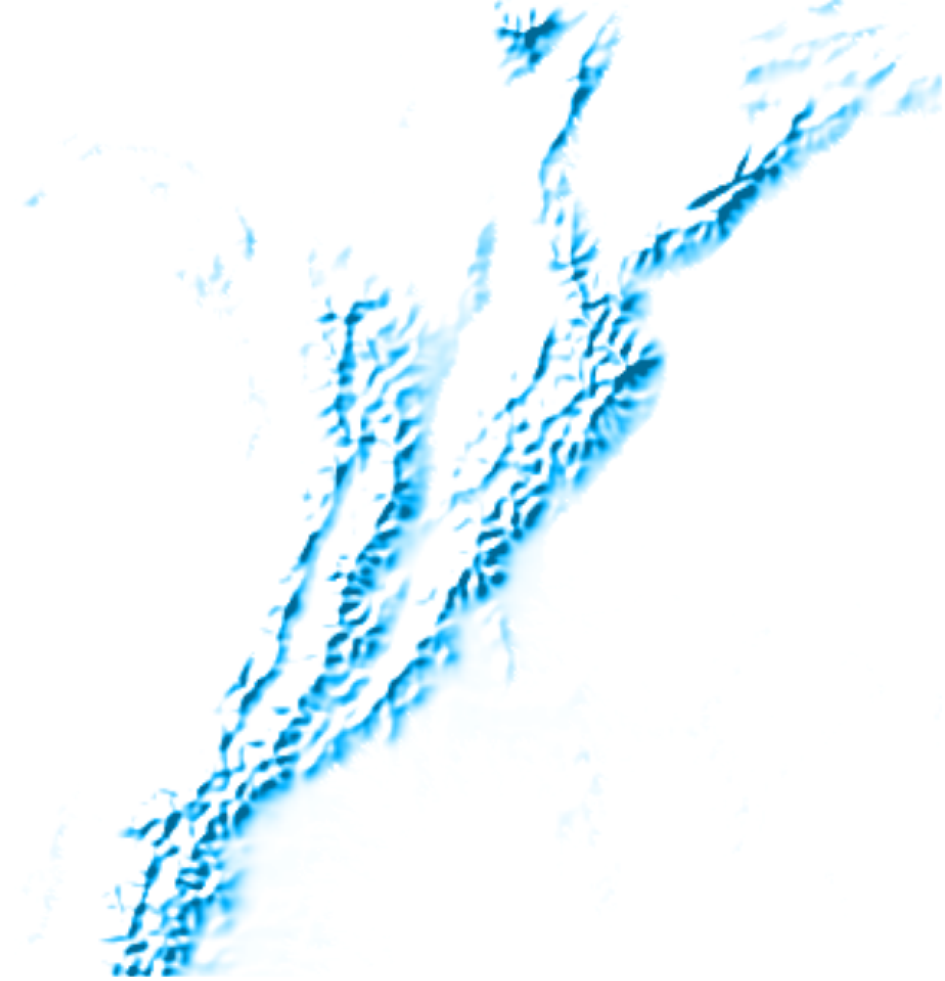]

.pull-right[ :scale 70%]

## Multiply

B(Cb, Cs) = Cb x Cs

.pull-left[ 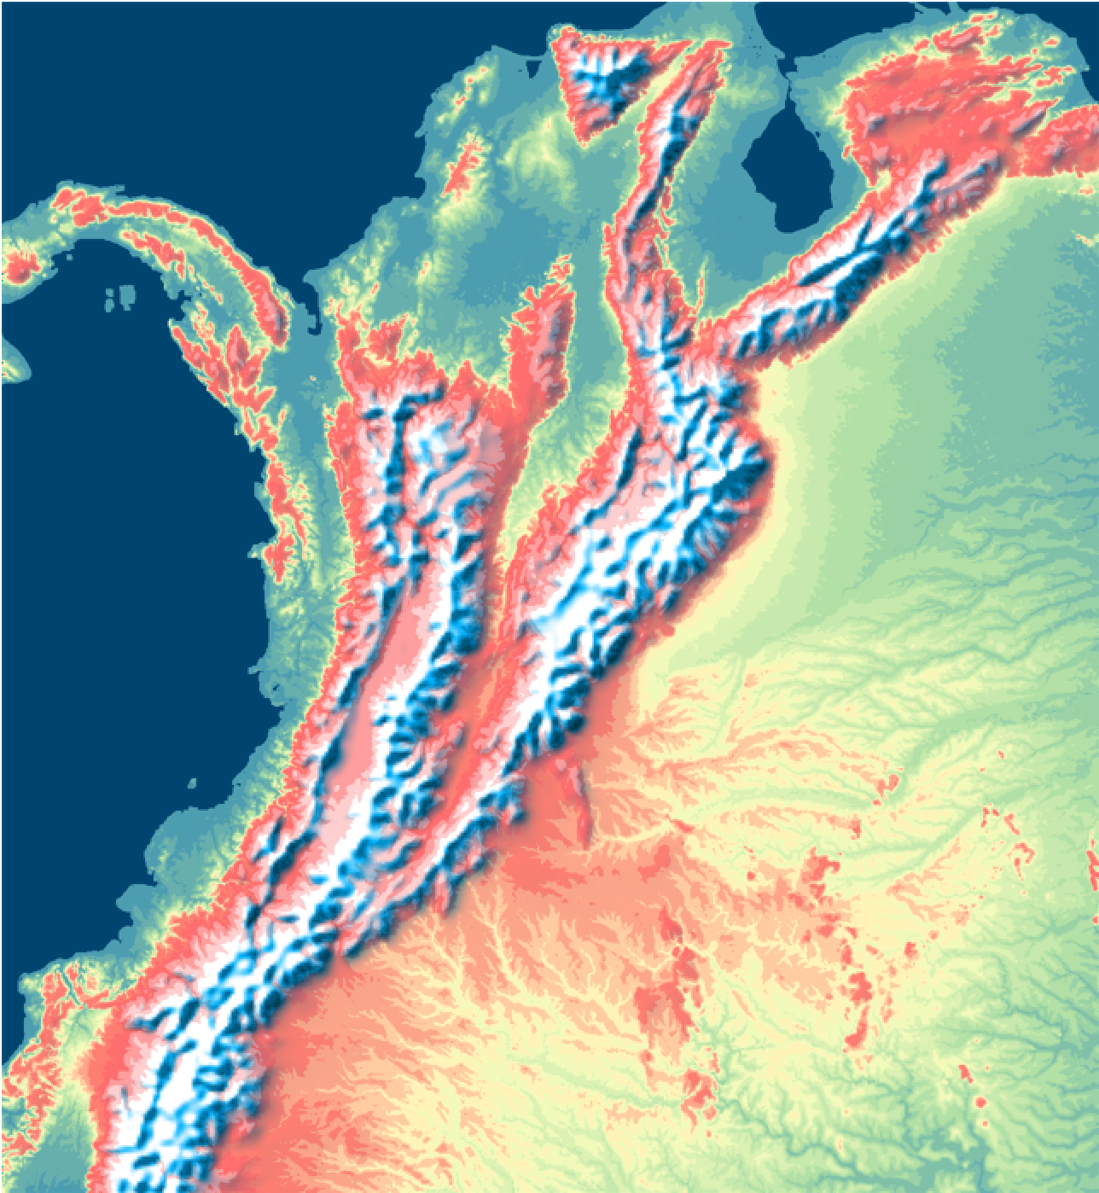]

.pull-right[ :scale 70%]

## Screen

B(Cb, Cs) = 1 - [(1 - Cb) x (1 - Cs)]  
 = Cb + Cs -(Cb x Cs)

.pull-left[ 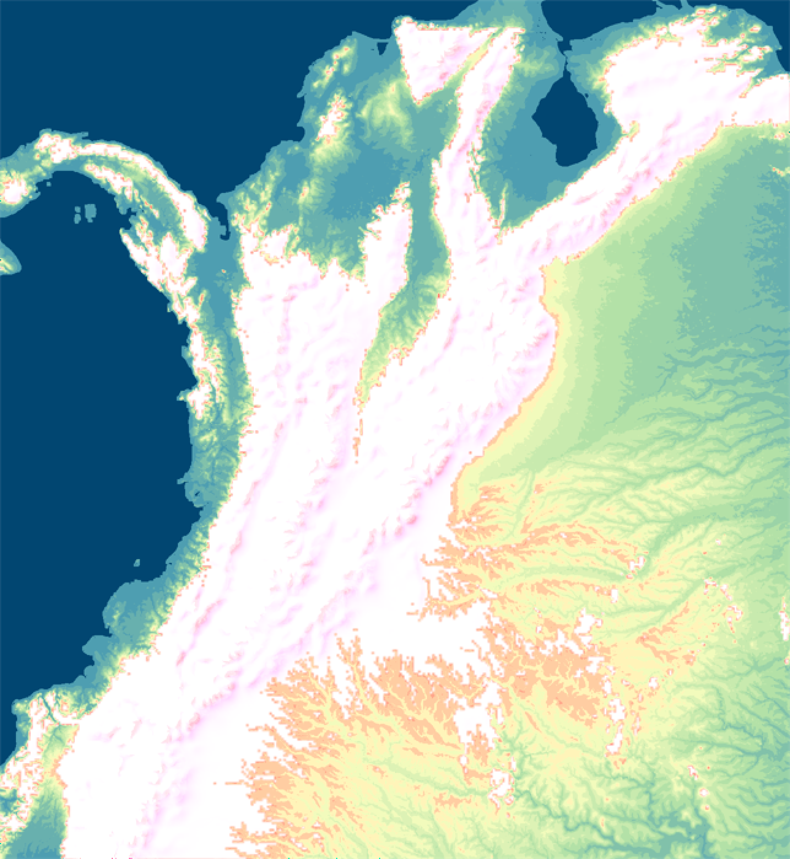]

.pull-right[ :scale 70%]

## Darken

B(Cb, Cs) = min(Cb, Cs)

.pull-left[ 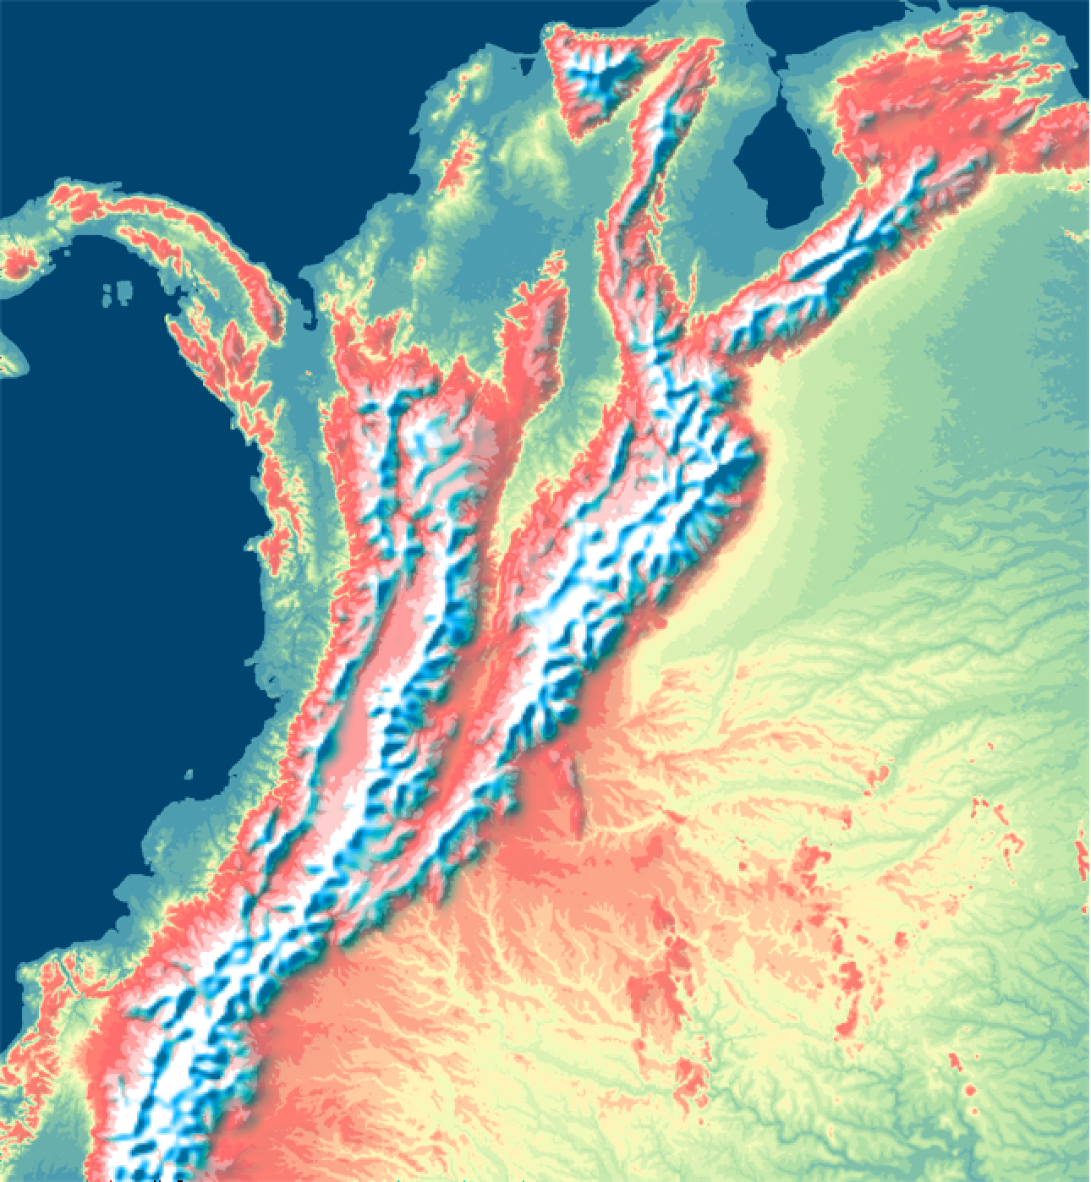]

.pull-right[ :scale 70%]

## Lighten

B(Cb, Cs) = max(Cb, Cs)

.pull-left[ 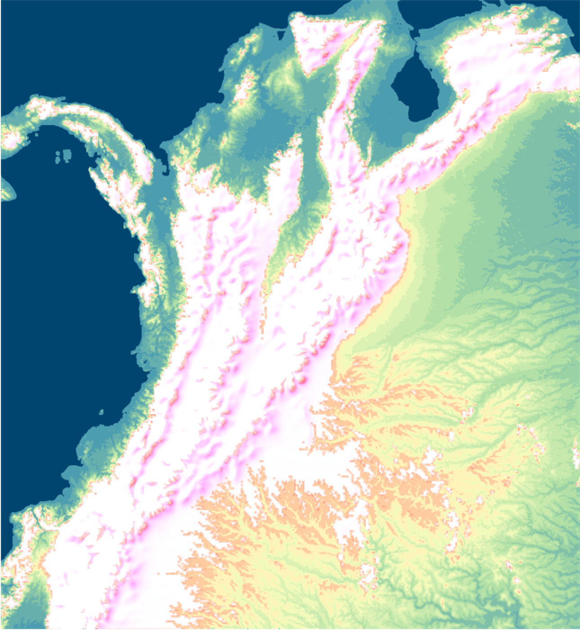]

.pull-right[ :scale 70%]

## Color dodge

if Cb == 0:  
 B(Cb, Cs) = 0  
elif Cs == 1:  
 B(Cb, Cs) = 1  
else:  
 B(Cb, Cs) = min(1, Cb / (1 - Cs))

.pull-left[ 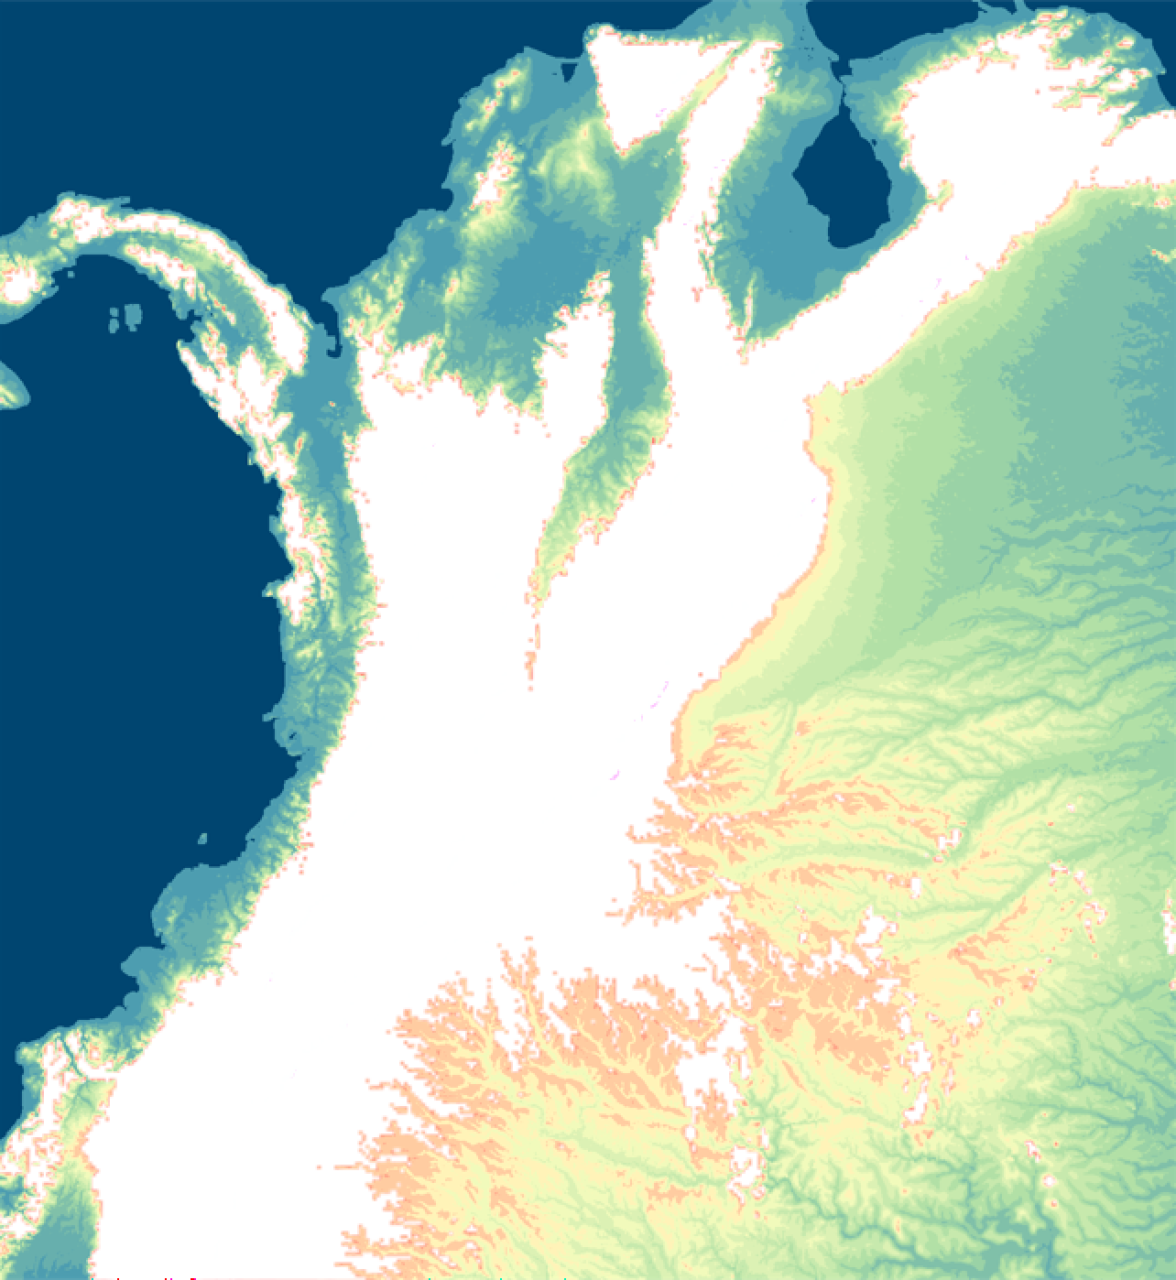] .pull-right[ :scale 70%]

## Color burn

if Cb == 1:  
 B(Cb, Cs) = 1  
elif Cs == 0:  
 B(Cb, Cs) = 0  
else:  
 B(Cb, Cs) = 1 - min(1, (1 - Cb) / Cs)

.pull-left[ 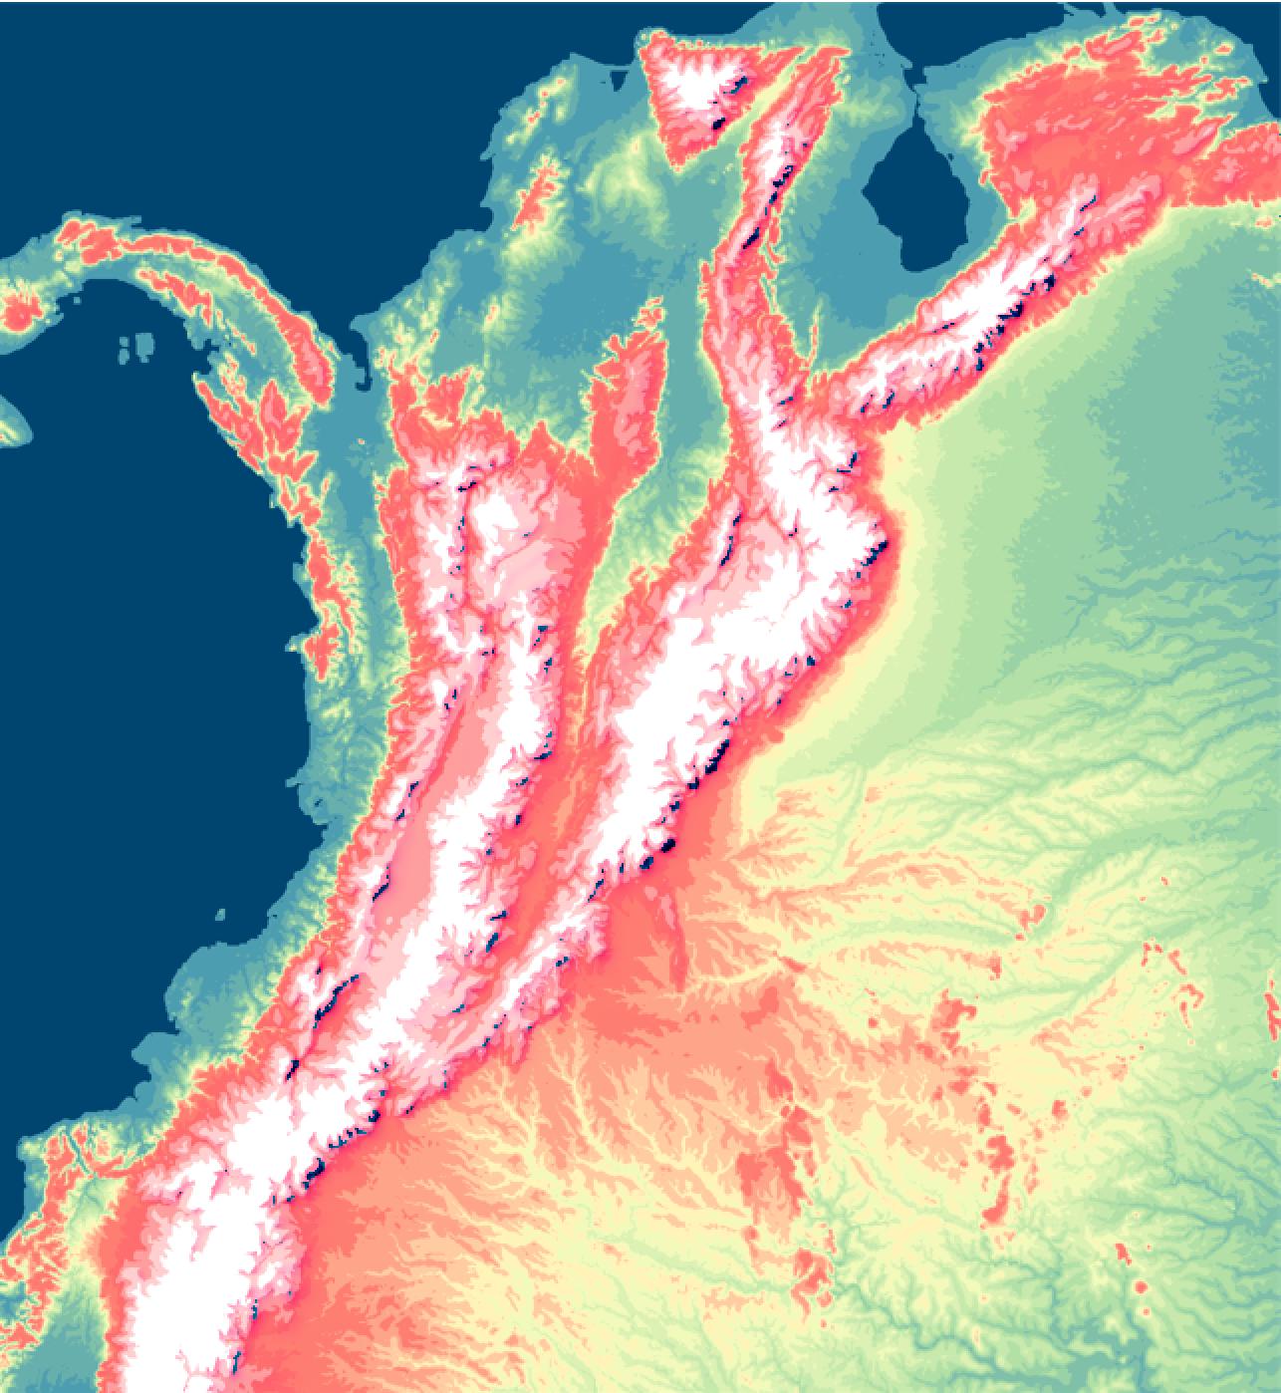] .pull-right[ :scale 70%]

## Hard light

if Cs <= 0.5:  
 B(Cb, Cs) = Multiply(Cb, 2 x Cs)  
else:  
 B(Cb, Cs) = Screen(Cb, 2 x Cs -1)

.pull-left[ 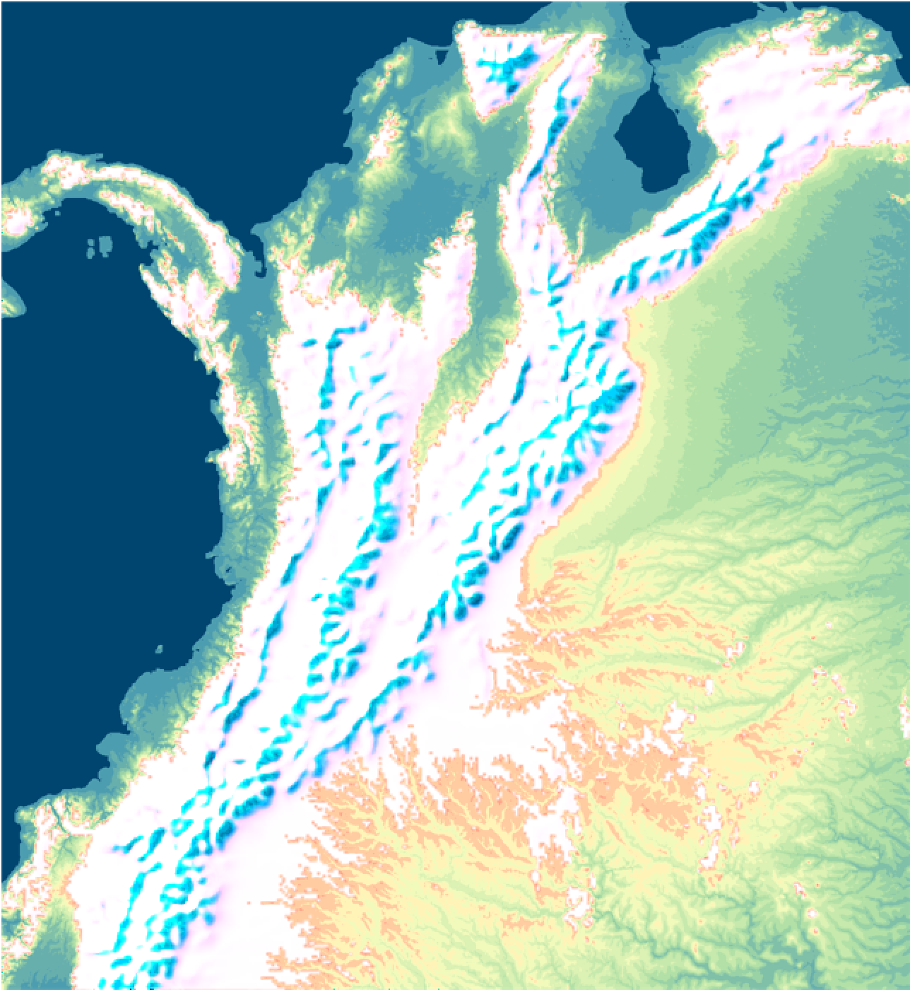] .pull-right[ :scale 70%]

## Overlay

B(Cb, Cs) = HardLight(Cs, Cb)

.pull-left[ 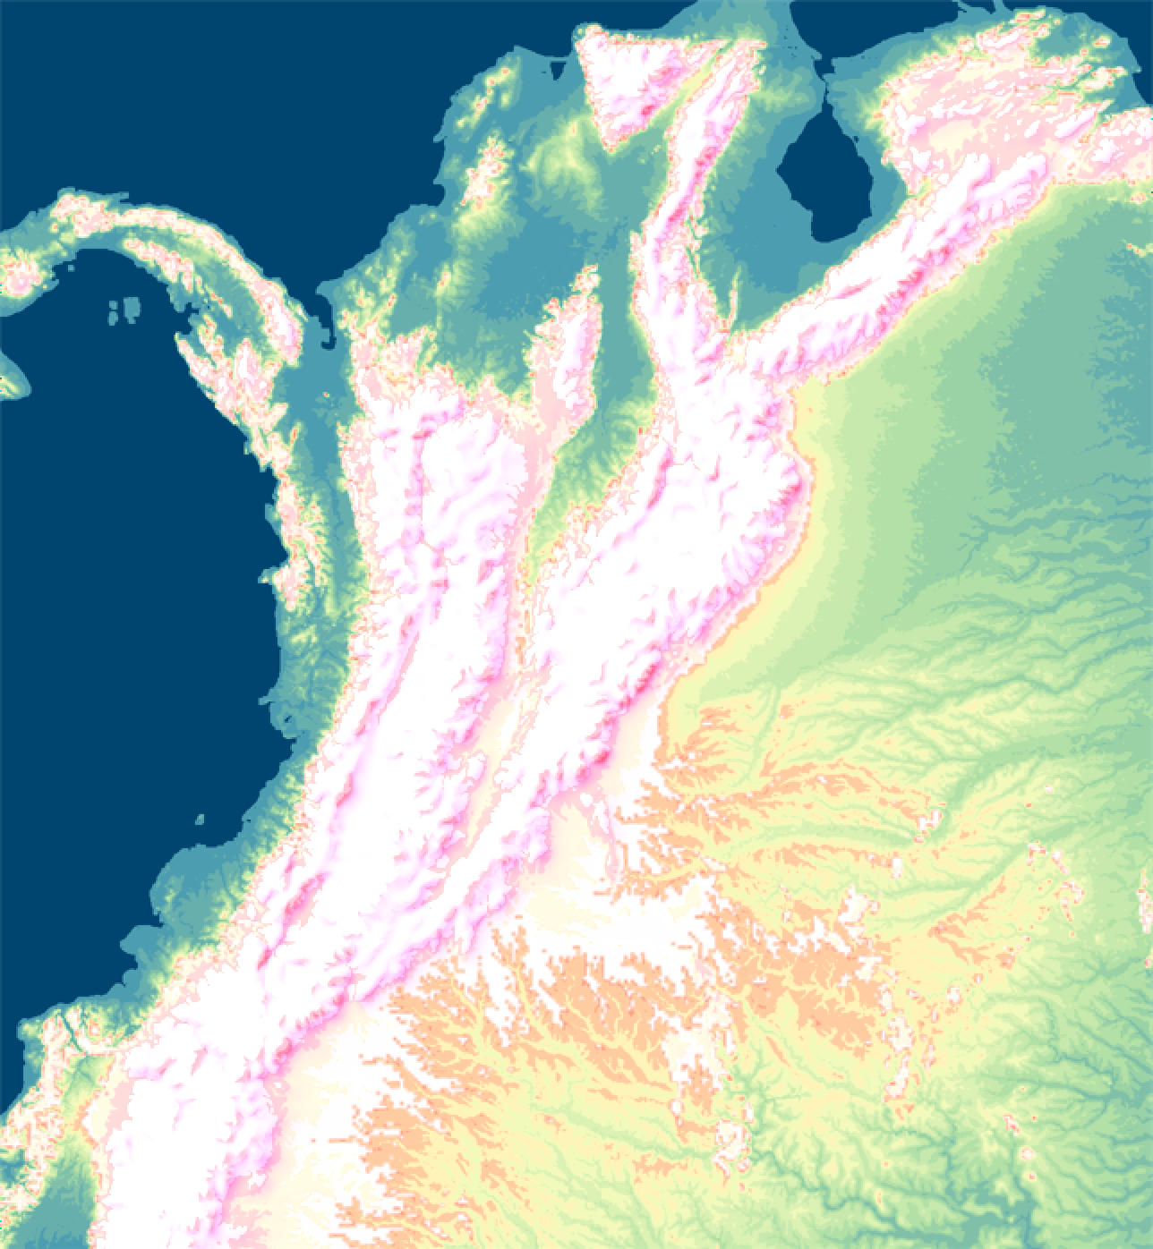] .pull-right[ :scale 70%]

## Soft light

if Cb <= 0.25:  
 D(Cb) = ((16 * Cb - 12) x Cb + 4) x Cb  
else:  
 D(Cb) = sqrt(Cb)  
if Cs <= 0.5:  
 B(Cb, Cs) = Cb - (1 - 2 x Cs) x Cb x (1 - Cb)  
else  
 B(Cb, Cs) = Cb + (2 x Cs - 1) x (D(Cb) - Cb)

.pull-left[ 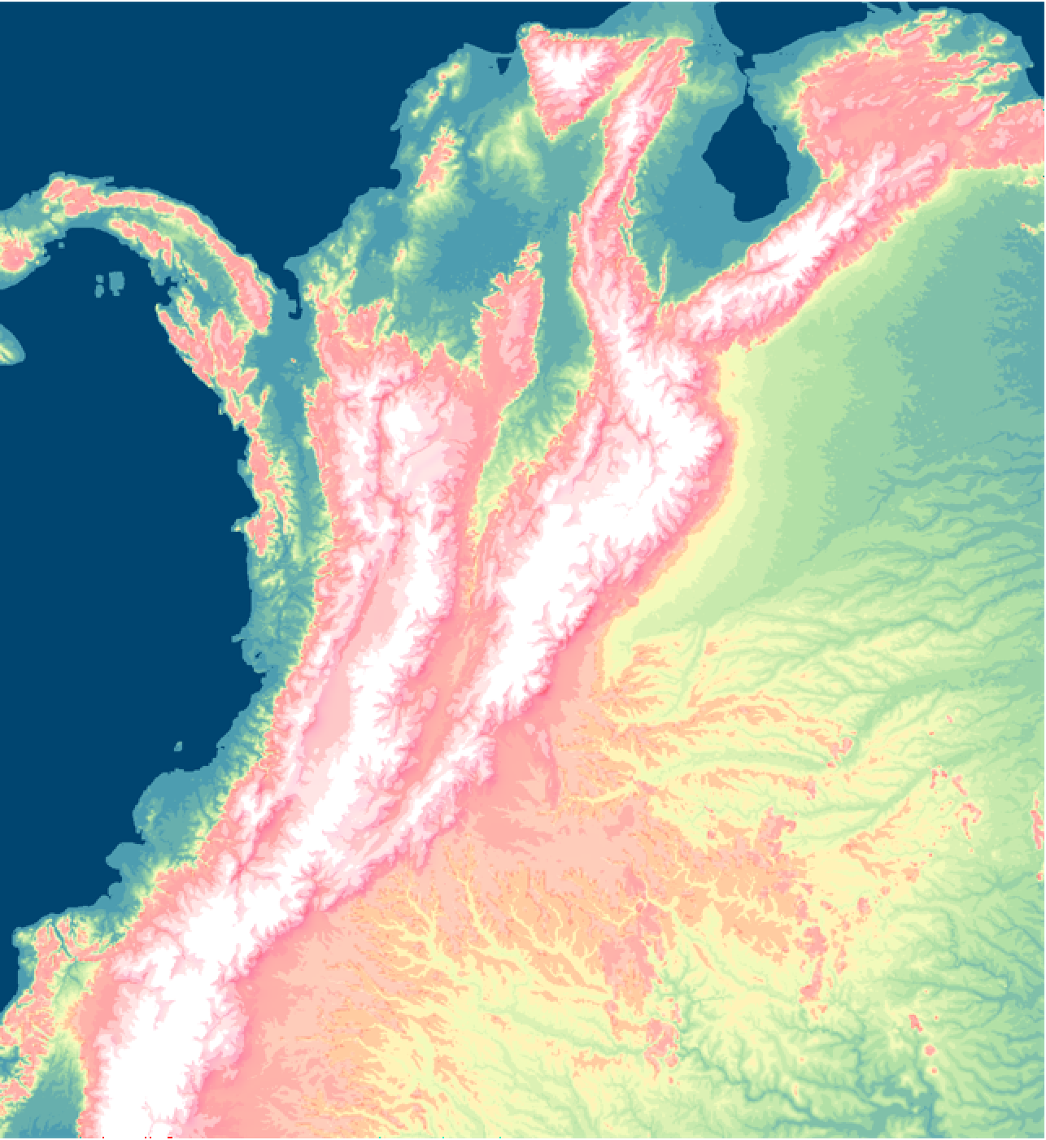] .pull-right[ :scale 70%]

## Difference

B(Cb, Cs) = | Cb - Cs |

.pull-left[ 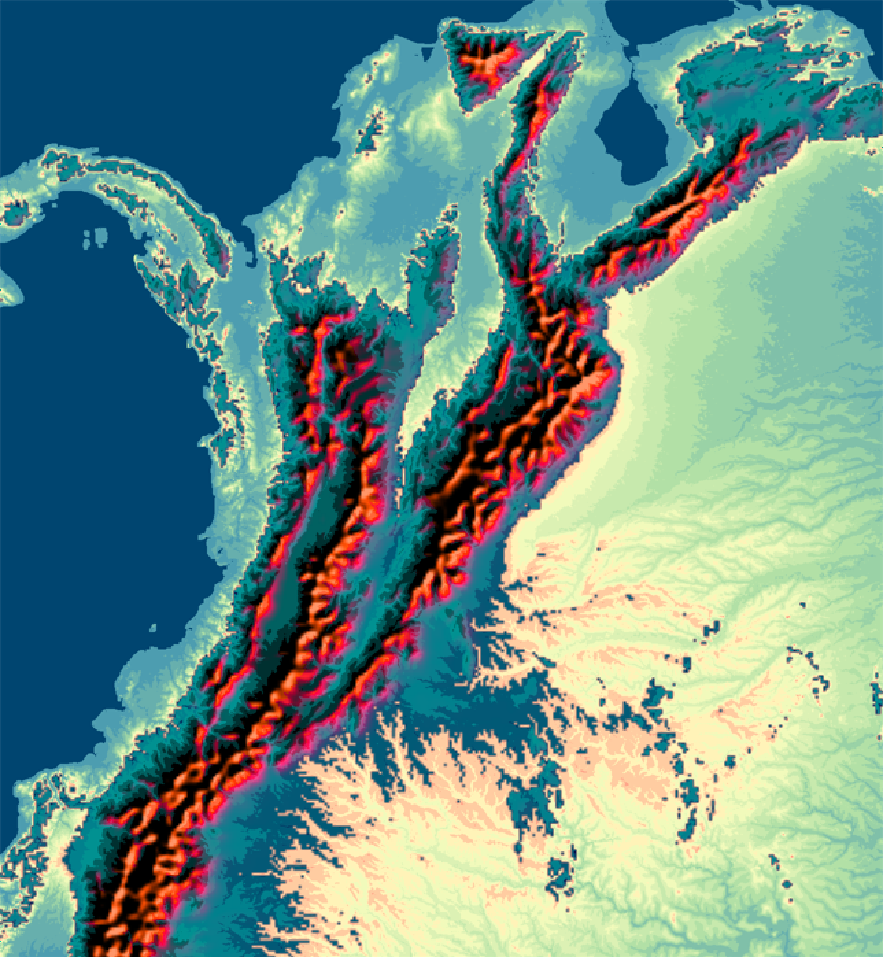] .pull-right[ :scale 70%]

## Exclusion (subtract)

B(Cb, Cs) = Cb + Cs - 2 x Cb x Cs

.pull-left[ 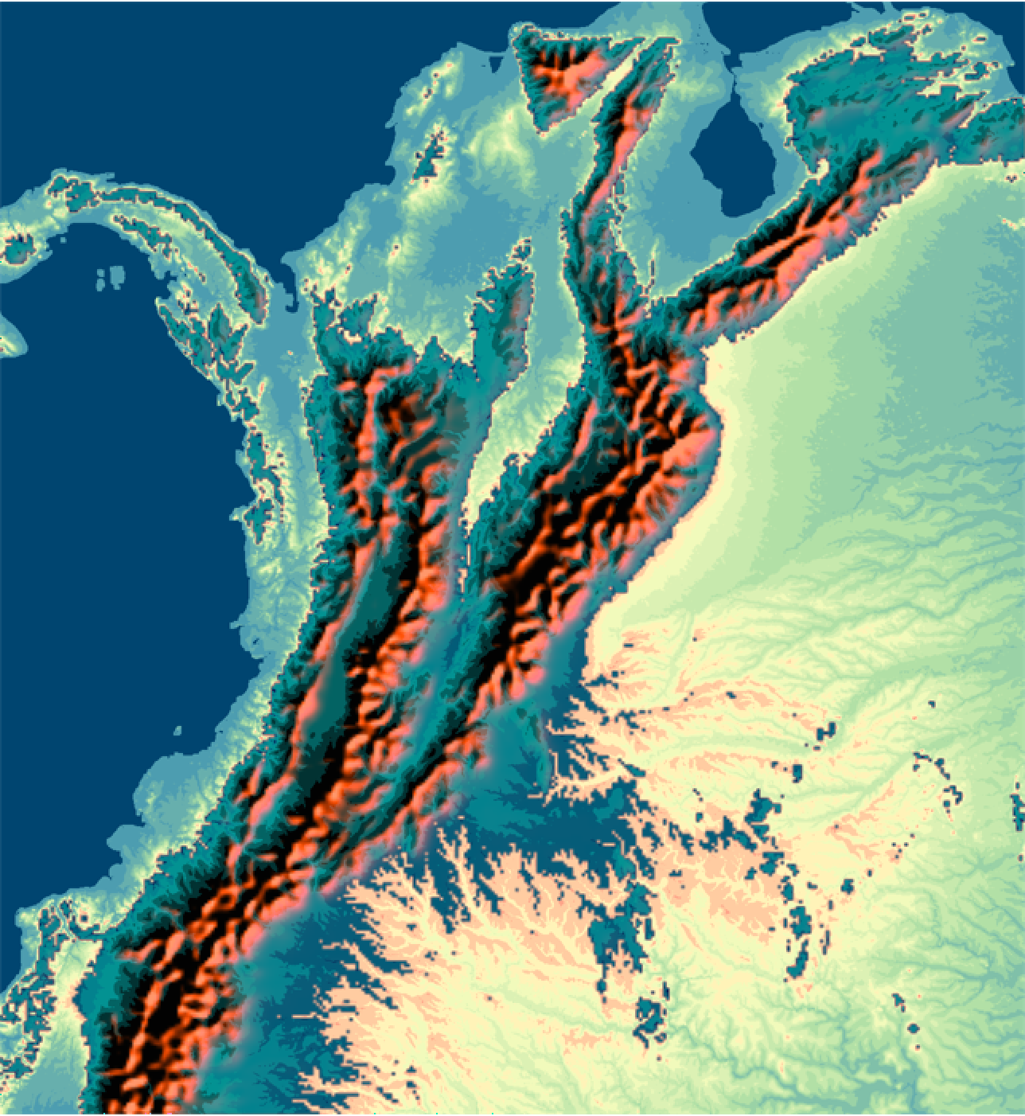] .pull-right[ :scale 70%]

## Неразделяемые методы смешения

В неразделяемых методах смешения участвуют все компоненты цвета одновременно. При этом обычно используется следующая последовательность обработки цвета:

1. Конвертировать цвета исходного и фонового изображения из пространства RGB в пространство HSL (Hue-Saturation-Luminosity).
2. Вычислить новый цвет в пространстве HSL.
3. Конвертировать в исходное цветовое пространство (RBG)

Функции вычисления яркости и насыщенности:

Lum(C) = 0.3 x red(C) + 0.59 x green(C) + 0.11 x blue(C)  
  
Sat(C) = max(red(C), green(C), blue(C)) - min(red(C), green(C), blue(C))

## Неразделяемые методы смешения

ClipColor(C):  
 L = Lum(C)  
 n = min(Cred, Cgreen, Cblue)  
 x = max(Cred, Cgreen, Cblue)  
 if n < 0:  
 C = L + (((C - L) * L) / (L - n))  
 if x > 1:  
 C = L + (((C - L) * (1 - L)) / (x - L))  
 return C  
  
SetLum(C, l):  
 d = l - Lum(C)  
 Cred = Cred + d  
 Cgreen = Cgreen + d  
 Cblue = Cblue + d  
 return ClipColor(C)  
  
SetSat(C, s)  
 if(Cmax > Cmin)  
 Cmid = (((Cmid - Cmin) x s) / (Cmax - Cmin))  
 Cmax = s  
 else  
 Cmid = Cmax = 0  
 Cmin = 0  
 return C;

## Hue

B(Cb, Cs) = SetLum(SetSat(Cs, Sat(Cb)), Lum(Cb))

:scale 50%

:scale 50%

## Saturation

B(Cb, Cs) = SetLum(SetSat(Cb, Sat(Cs)), Lum(Cb))

:scale 50%

:scale 50%

## Color

B(Cb, Cs) = SetLum(Cs, Lum(Cb))

:scale 50%

:scale 50%

## Luminosity

B(Cb, Cs) = SetLum(Cb, Lum(Cs))

:scale 50%

:scale 50%

## Цвет и его интерполяция

Основные аспекты цвета в картографии (Brewer, 2015):

.pull-left[

* Перцептивные измерения: тон, светлота, насыщенность.
* Перцептивные цветовые системы, их отношения c HSV и кубами смешения цветов
* Техники смешения цветов для создания символов в пространствах CMYK и RGB ]

.pull-right[ ]

## Перцептивные цветовые пространства

Наиболее тщательно спроктированы трехмерные пространства: .pull-left[ - **CIELAB** (пространство L,a,b определена Commission Internationale de l’Eclairage).

* **Munsell** (пространство HVC — Hue, Value, Chroma)
* **OSA-UCS Ljg** (Optical Society of America Uniform Color Scales ]

.pull-right[ :scale 80%]

Во всех системах цветовой тон упорядочивается вокруг центральной оси светлоты. Насыщенность меняется с удалением от оси.

## Пространство Манселла

.pull-left[ Цветовое пространство **Манселла** ограничено объемом асимметричной формы.

* *Желтые* оттенки высокой хромы (насыщенности) обладают высокой светлотой.
* *Сине-фиолетовые* оттенки высокой хромы (насыщенности) обладают низкой светлотой. ] .pull-right[ 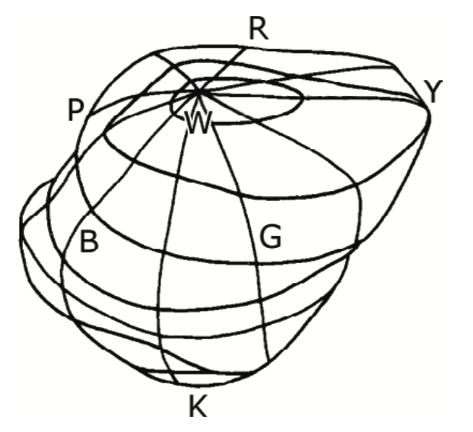]

.blue[Различные области цветового пространства имеют разный максимум хромы.]

## Пространство Манселла

.left-60[ - Светлота по вертикальной оси варьируется от 0 (черный) до 10 (белый), образуя таким образом 10 кругов. - Каждый горизонтальный круг разделен на пять основных тонов: красный (Red), желтый (Yellow), зеленый (Green), голубой (Blue) и фиолетовый (Purple).

* Между основными тонами располагаются 5 переходных.
* Полученные 10 ступеней разделяются на 10 подступеней с номерами от 1 до 100. ]

.right-40[ 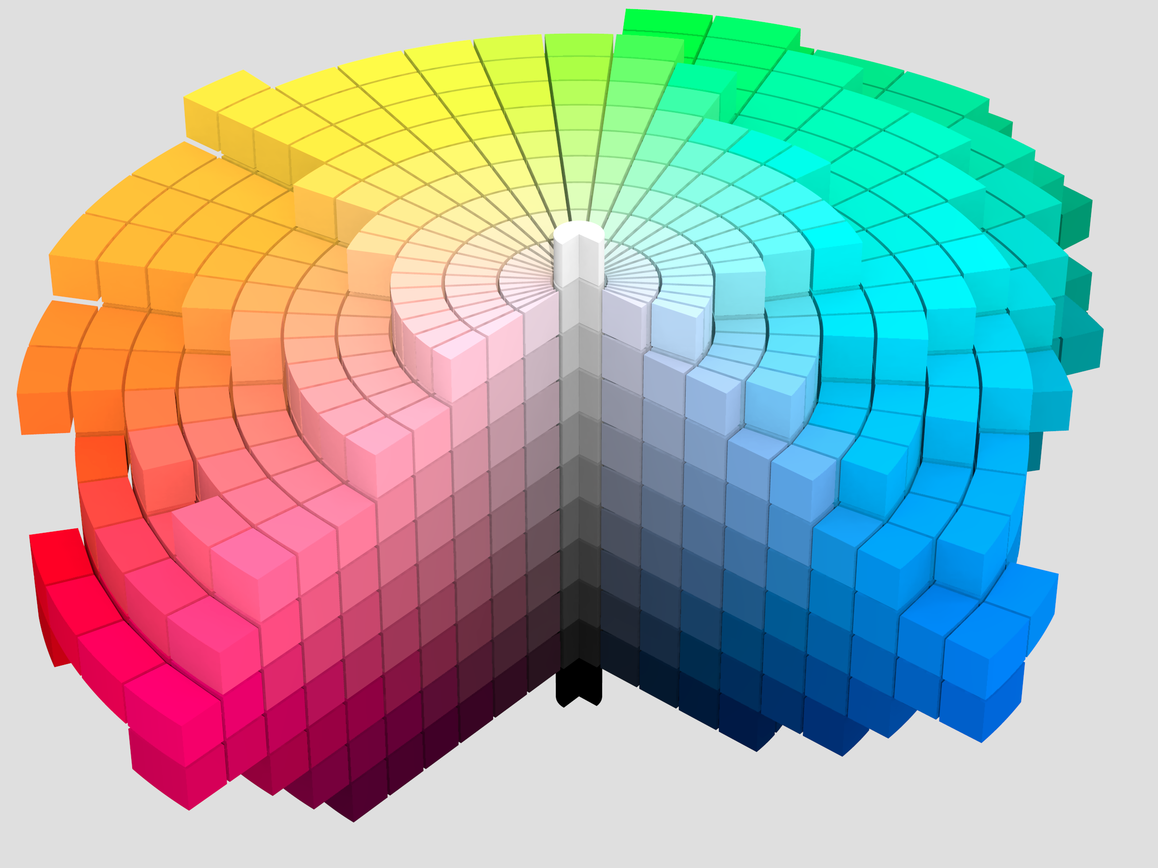 На практике шкалы часто составляются для 40 ступеней с шагом 2.5]

## Шкалы в пространстве Манселла

Пространство Манселла удобно тем, что в ней можно легко получить готовую цветовую шкалу, проведя систематический путь из одной точки в другую (Brewer, 2015):

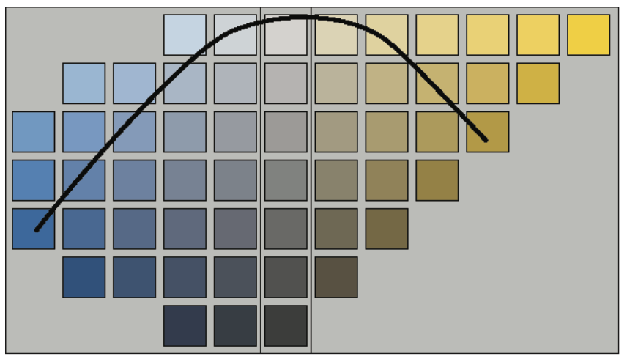

:scale 80%

## Проблемы пространства HSV

.pull-left[ 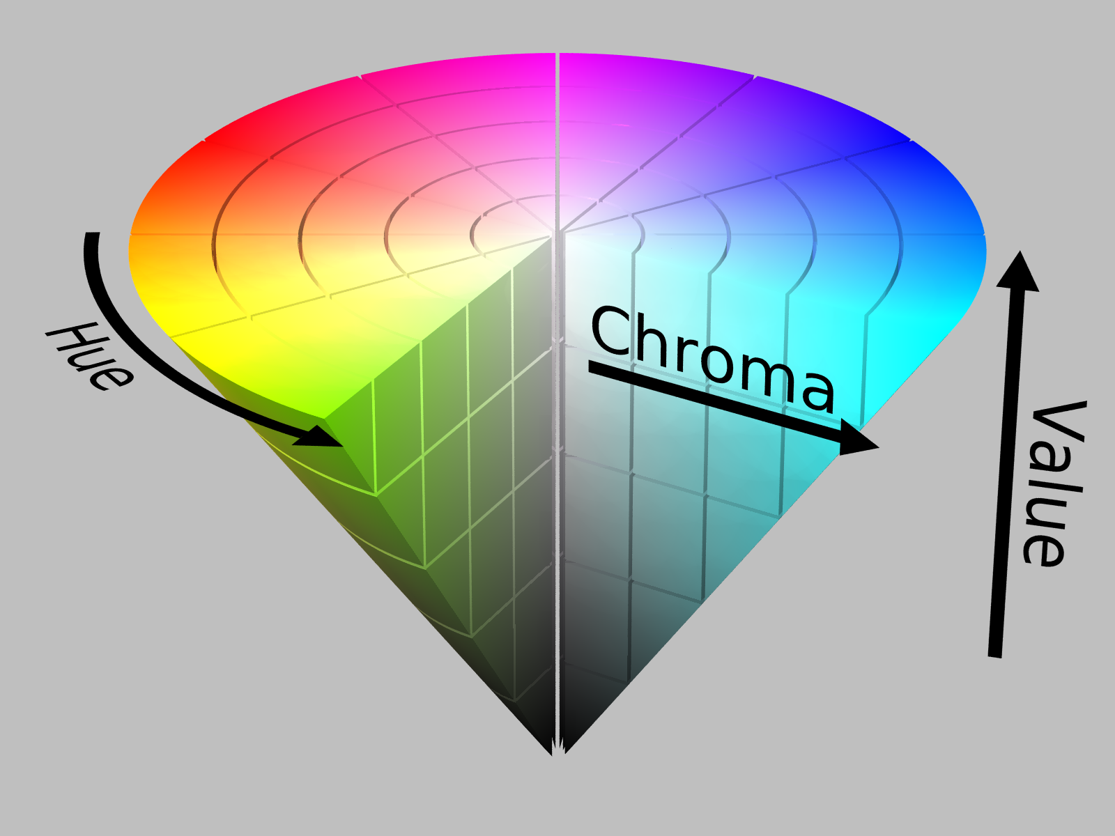

* В пространстве HSV (Hue-Saturation-Value) объем допустимых цветов имеет симметричную форму.
* Одинаковая интенсивность (value) цветов для разных цветовых тонов приводит к разной светлоте. ]

.pull-right[ 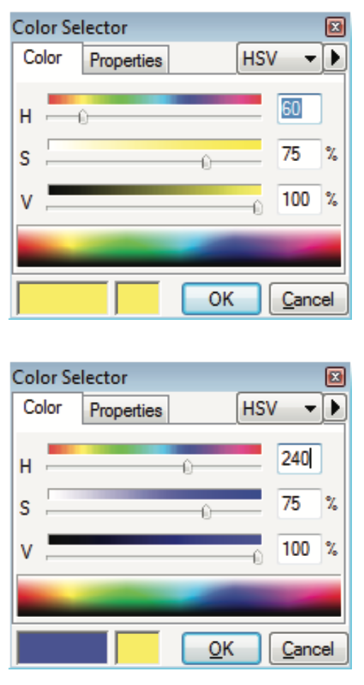]

## Проблемы пространства HSV

Изменение насыщенности при постоянной светлоте и тоне

S = 0, 25, 50:

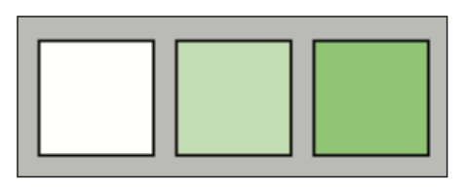

:scale 50%

S = 0, 50, 100:

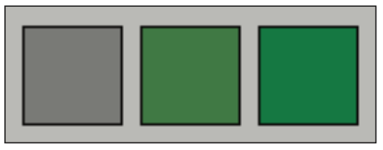

:scale 50%

## Пространства RGB и CMY

.left-40[ 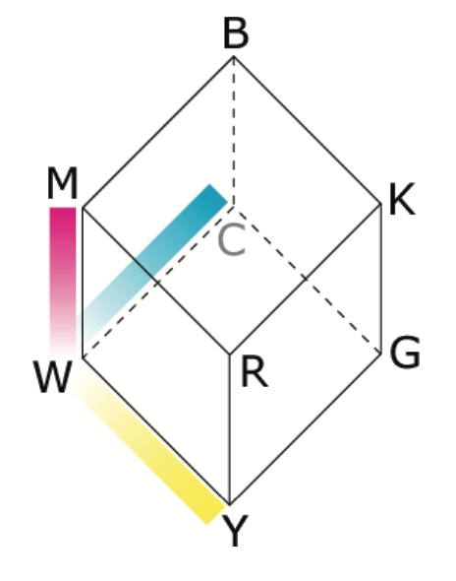 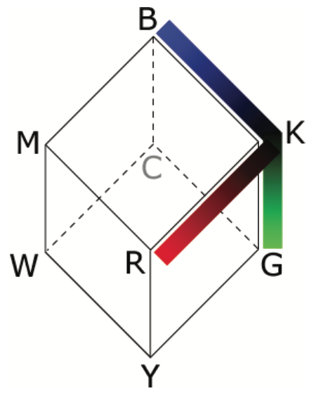]

.right-60[ В большинстве случаев специалистам приходится работать с аддитивными и субтрактивными цветами в рамках пространств RBG и CMY.

Аналогия с перцептивными пространствами через вектор светлоты:

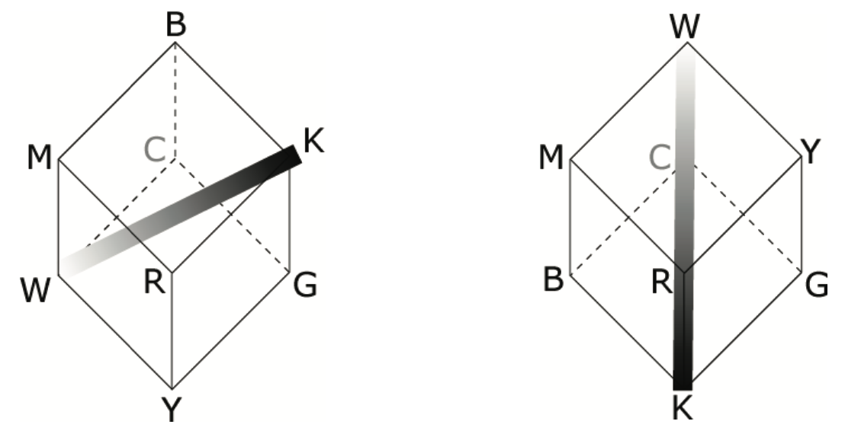 ]

## Смешивание цветов

Если развернуть цветовой куб точкой белого или черного цвета к наблюдателю, то цвета будут упорядочены в соответствии с кругом цветового тона (Brewer, 2015):

.pull-left[ 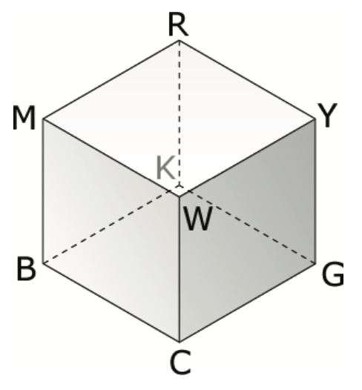]

.pull-right[ 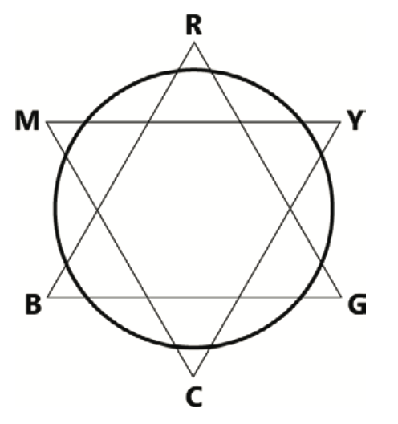]

## Смешивание цветов

В пространстве CMY (0-100):

.pull-left[ 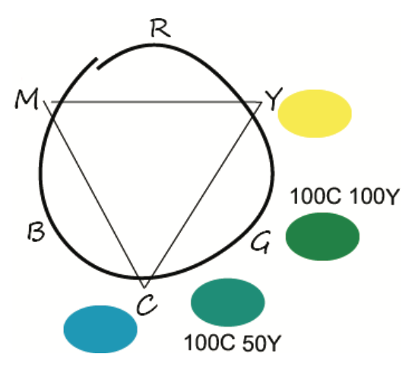]

.pull-right[ 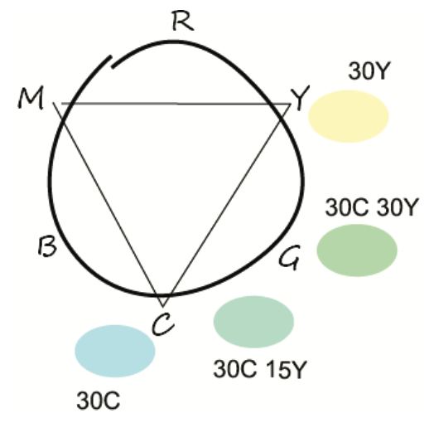]

## Смешивание цветов

.pull-left[ 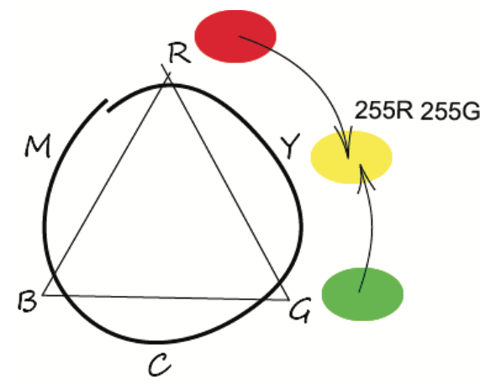]

.pull-right[ 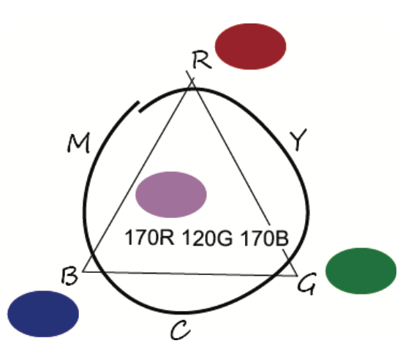]

## Смешивание в RGB

* Установить цветовой тон, используя 1 или 2 базовых цвета. Одинаковые пропорции дают одинаковый тон.
* 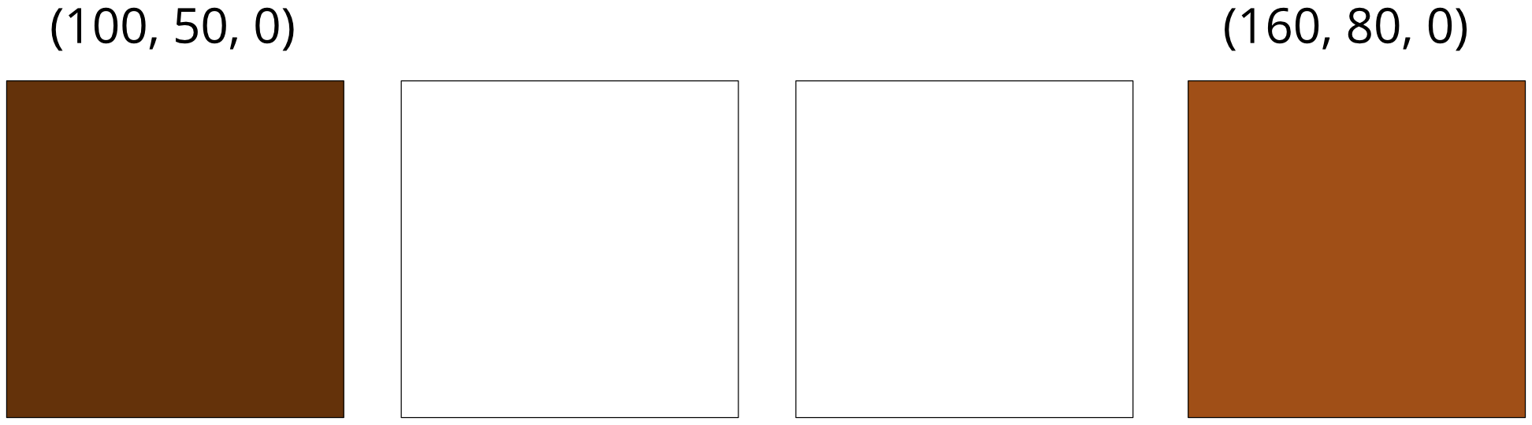
* :scale 60%
* Изменить светлоту, сохранив пропорции компонент, но сдвинув их в сторону больших или меньших значений.

## :scale 60%

## Смешивание в RGB

* Изменить насыщенность, уменьшив размах между минимальным и максимальным значением. 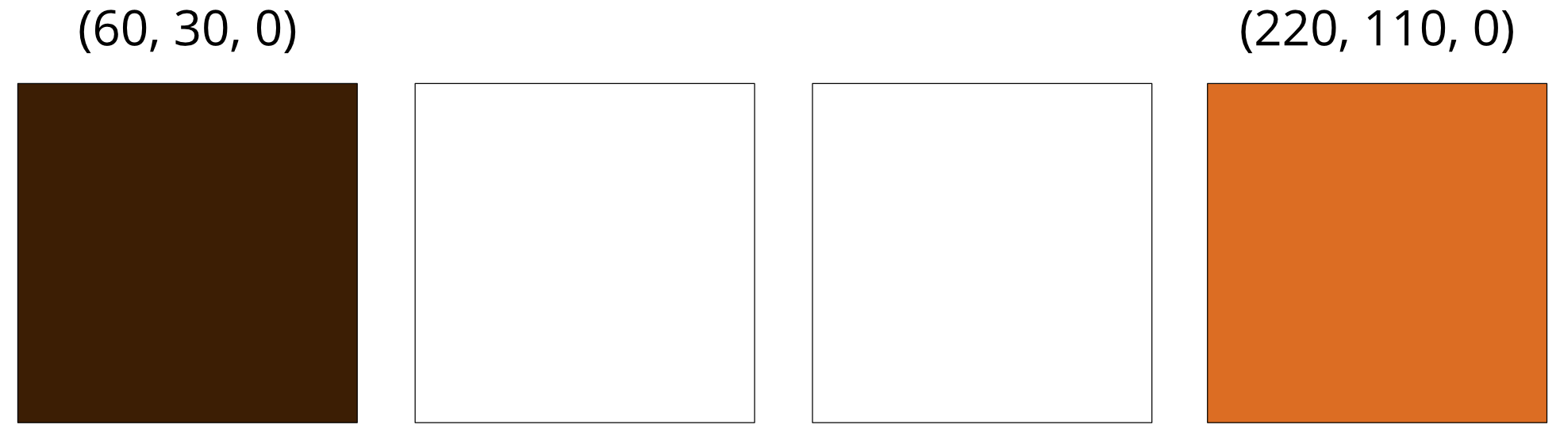 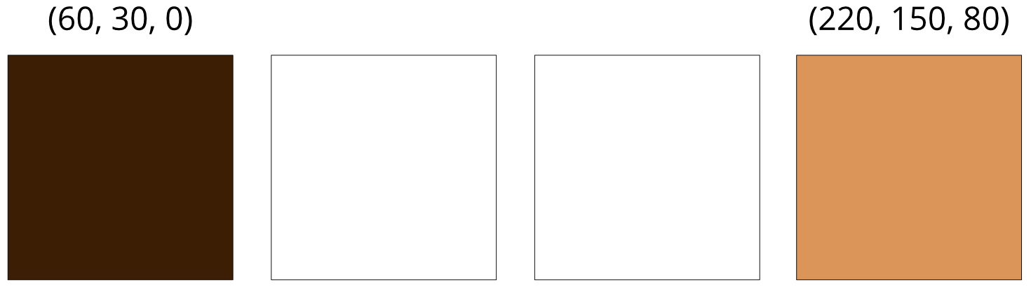
* Выполнить линейную интерполяцию цветов
* 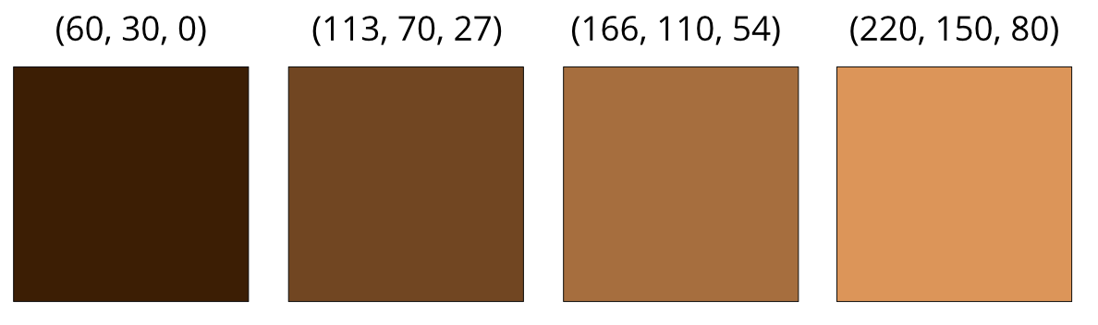
* :scale 60%

## Цветовое пространство HCL

Цветовое пространство HCL (Hue — Chroma — Luminance) является полярным преобразованием однородного цветового пространства CIELUV и образует искаженный двойной конус, где каждое из трех измерений непосредственно контролирует одно из трех основных перцептивных измерений.

$$H=\text{atan2}(u,v),C=\sqrt{u^{2}+v^{2}},L=L$$

Связь с пространством RGB осуществляется через последовательность:

$$\text{RGB}→\text{XYZ}→\text{CIELUV}→\text{HCL}$$

*Achim Zeileis, Kurt Hornik, Paul Murrell* (2009). “Escaping RGBland: Selecting Colors for Statistical Graphics.” **Computational Statistics & Data Analysis**, 53(9), 3259-3270.

## RGB и XYZ

Взаимные переходы между RGB и XYZ выполняются путём матричных преобразований следующего вида:

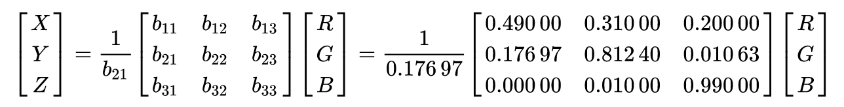 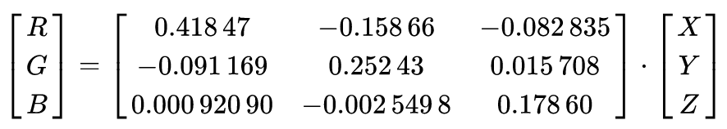

## XYZ и CIELUV

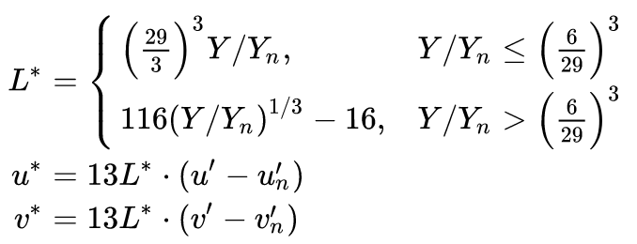

Plot title.

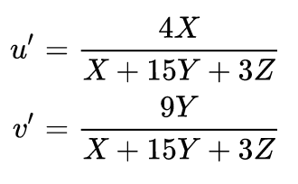

Plot title.

## Цветовое пространство HCL

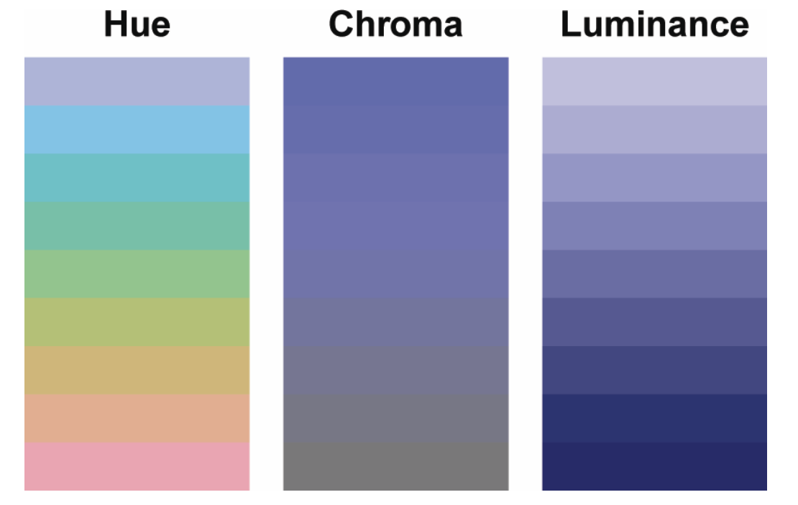

:scale 70%

*Reto Stauffer, Georg J. Mayr, Markus Dabernig, Achim Zeileis* (2015). “Somewhere over the Rainbow: How to Make Effective Use of Colors in Meteorological Visualizations.” **Bulletin of the American Meteorological Society**, 96(2), 203-216.

## Цветовое пространство HCL

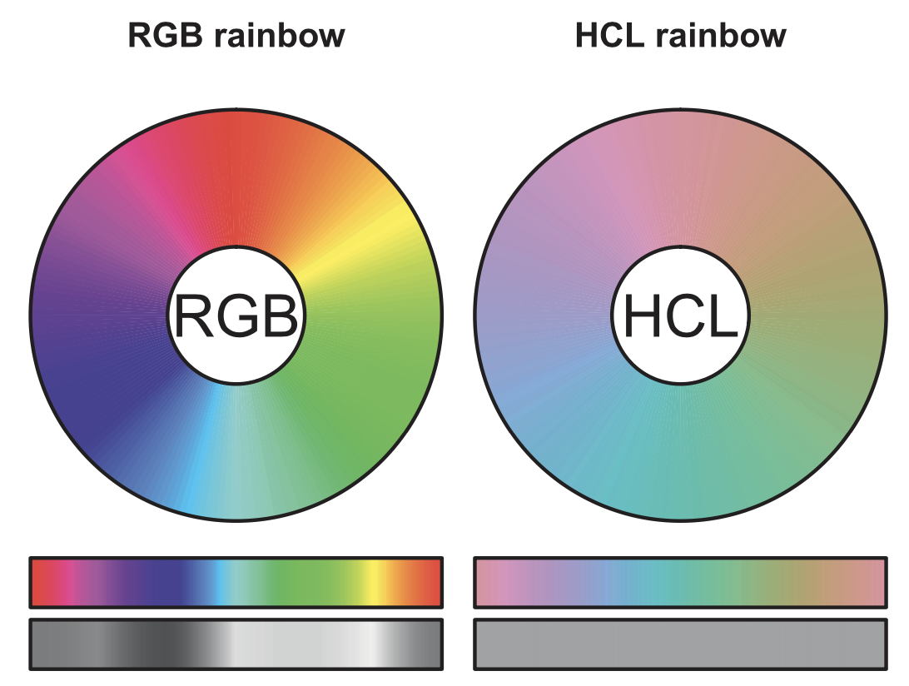

:scale 70%

## Цветовое пространство HCL

Категориальные шкалы

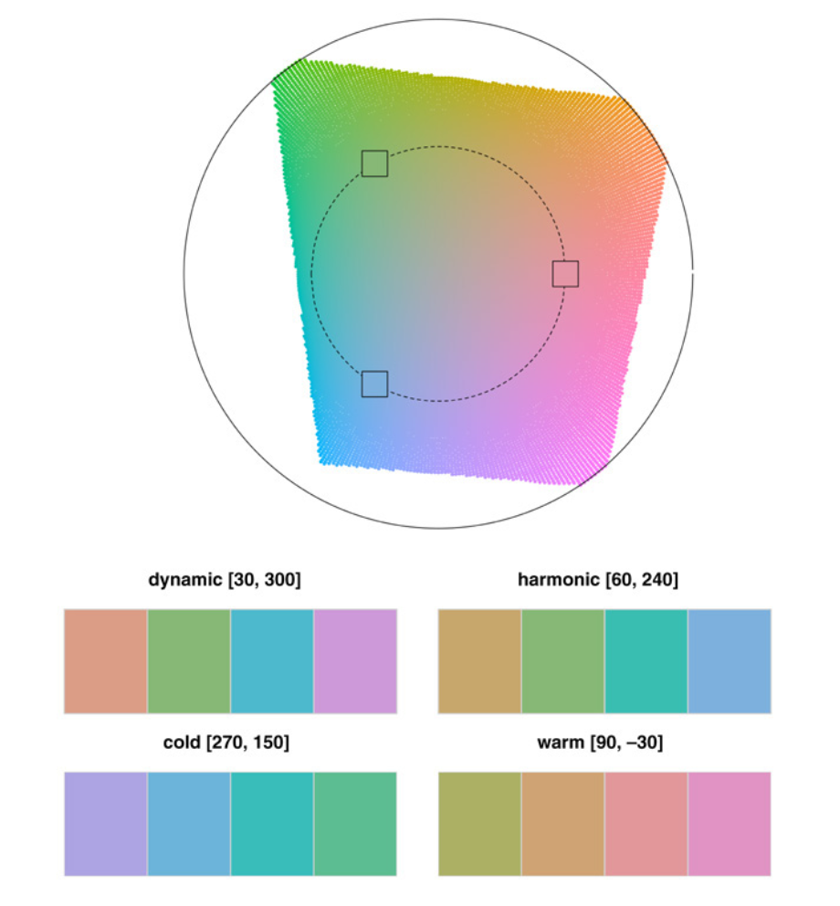

:scale 50%

## Цветовое пространство HCL

Последовательные шкалы

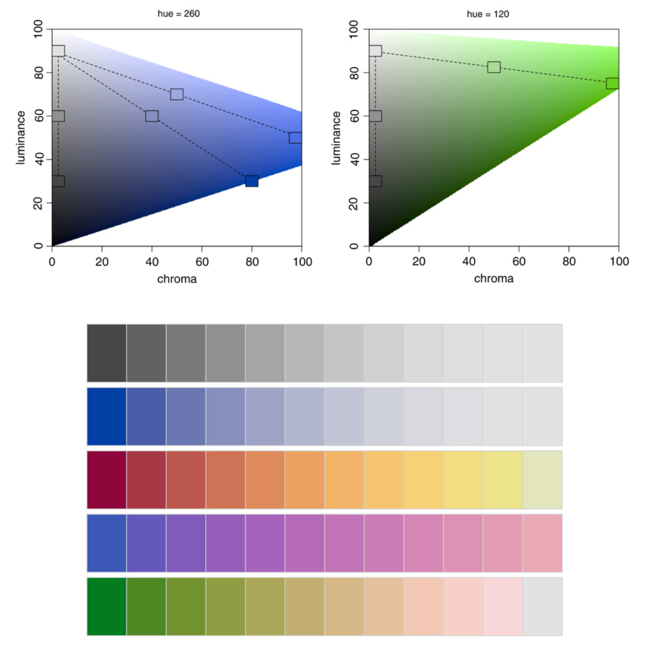

:scale 60%

## Цветовое пространство HCL

Расходящиеся шкалы

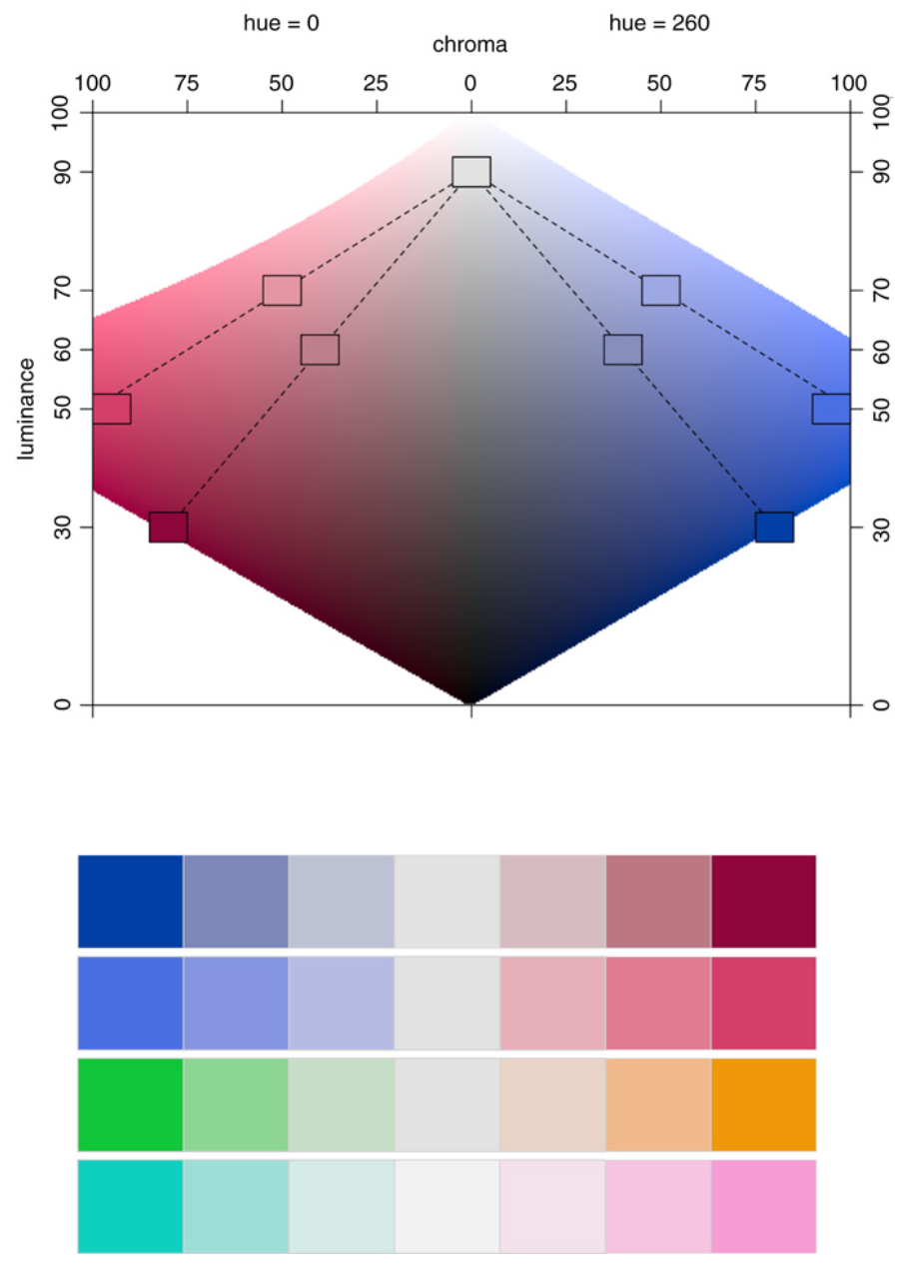

:scale 40%

## Цветовое пространство HCL

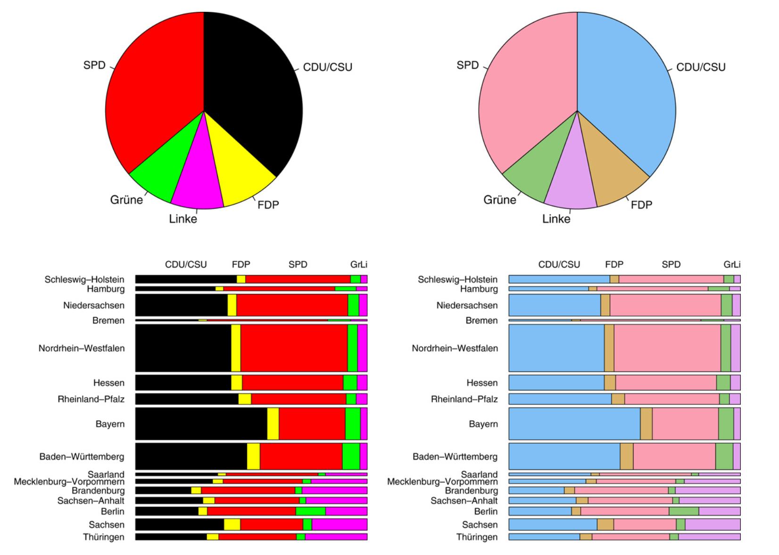

:scale 90%

## Цветовое пространство HCL

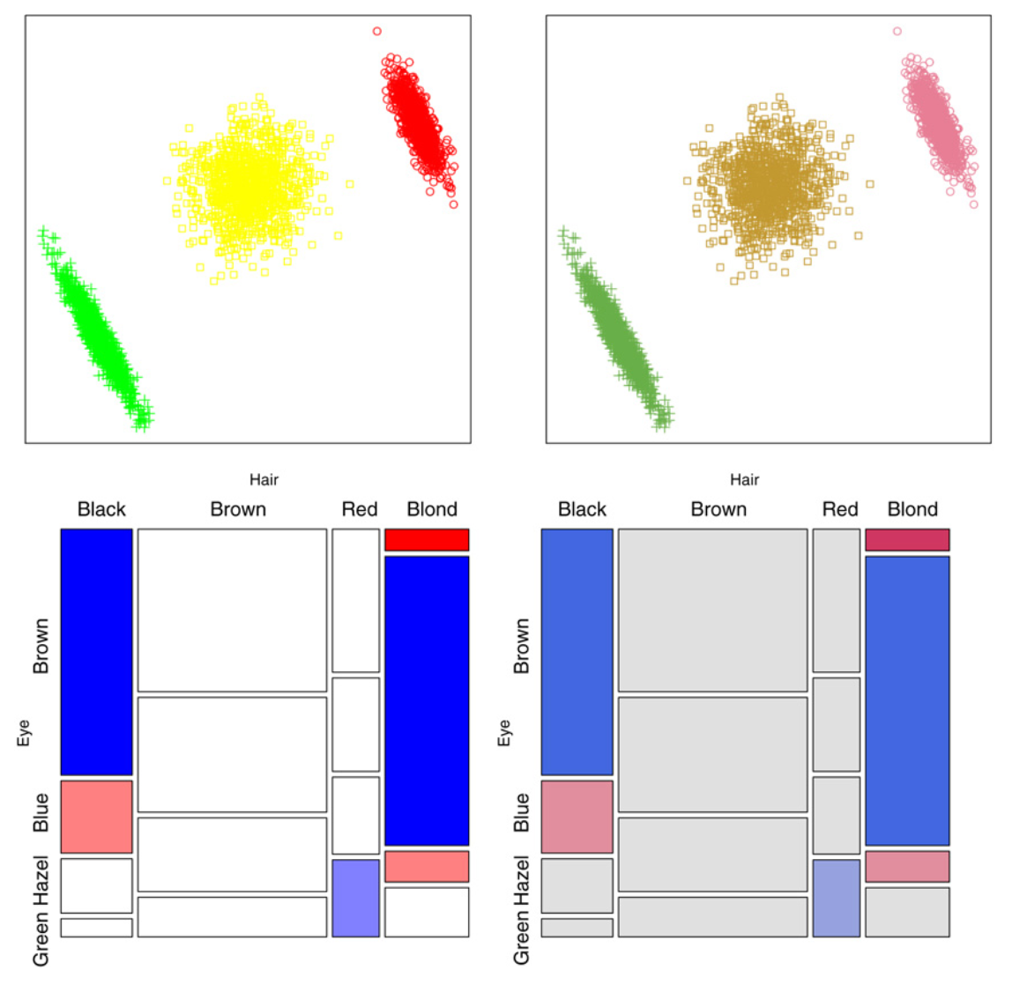

:scale 70%

## Цветовое пространство HCL

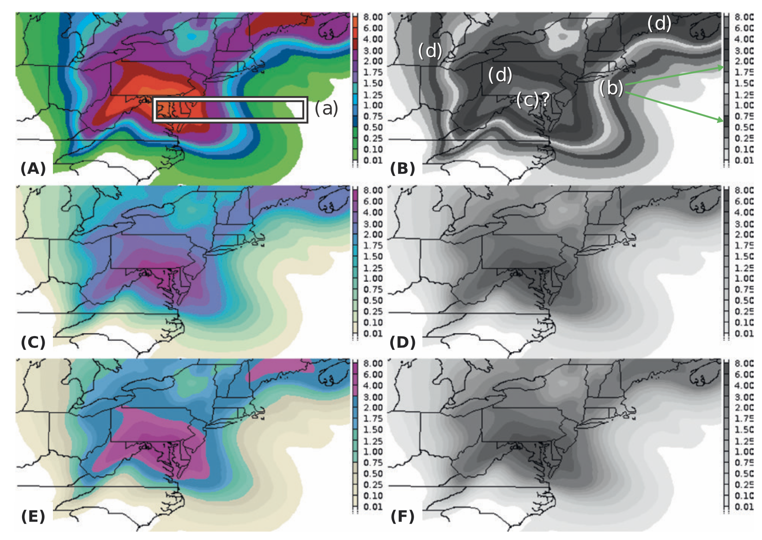

:scale 90%

## Цветовое пространство HCL

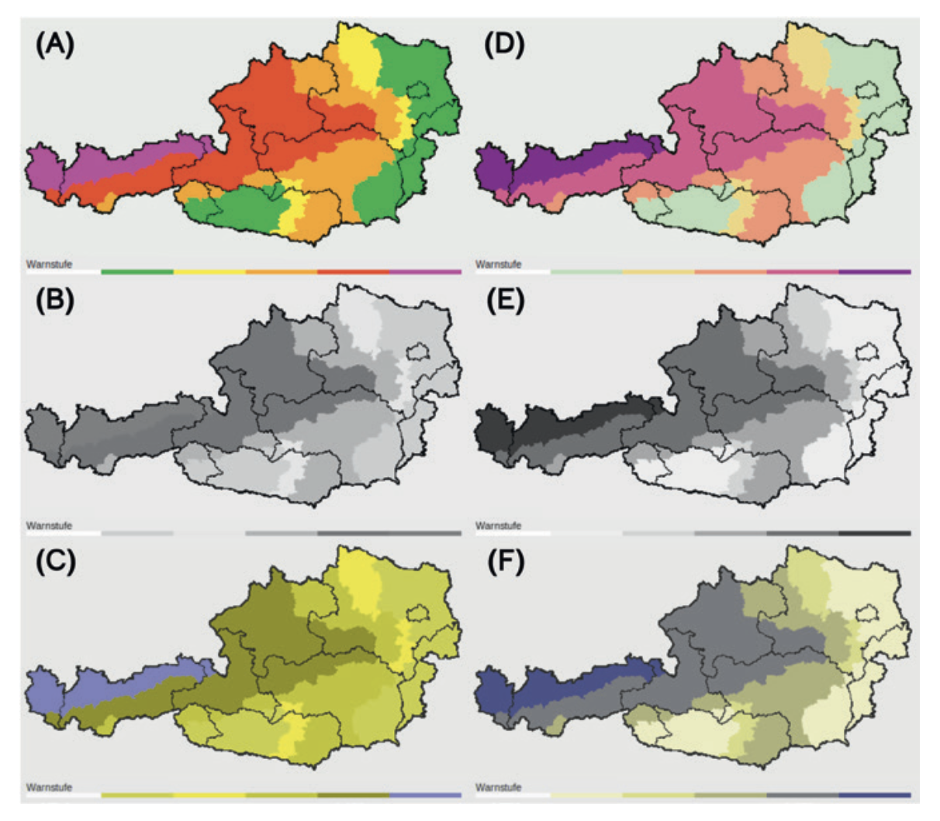

:scale 80%

## Цвет

Одно из существующих определений цвета гласит:

“Color is the aspect of visual perception by which an observer may distinguish differences between two structure-free fields of view of the same size and shape, such as may be caused by differences in the spectral composition of the radiant energy concerned in the observation”

– Wyszecki, G., & Stiles, W. (2000). Color Science: Concepts and Methods, Quantitative Data and Formulae (Second ed.). New York: Wiley.

*Трихроматическая генерализация:* любой цветовой стимул может быть однозначно сопоставлен некой аддитивной сумме трех смодулированных необходимым путём источников света.

## Законы Грассманна

Законы аддитивного смешения цветов впервые сформлировал немецкий ученый Герман Грассманн в 1853 г.:

* **Симметричность:** стимул $A$ соответствует стимулу $B$, то стимул $B$ соответствует стимулу $A$.
* **Транзитивность:** если $A$ соответствует $B$ и $B$ соответствует $C$, то $A$ соответствует $C$.
* **Пропорциональность:** если $A$ соответствует $B$, то $αA$ соответствует $αB$, где $α$— положительный масштабный коэффициент.
* **Аддитивность:** если $A$ соответствует $B$, $C$ соответствует $D$, и при этом $A+C$ соответствует $B+D$, то $A+D$ соответствует $B+C$.

## Функции отклика

Трихроматическое зрение человека обеспечивается колбочками тремя типов, отвечающими за восприятие коротковолновой $S$, средневолновой $M$ и длинноволновой $L$ части спектра. .pull-left[ **Значение тристимула** (отклик клетки) получается путем свёртки спектра излучения $Φ(λ)$ функцией отклика:

$$L = \int_{\lambda} \Phi(\lambda)~L(\lambda)~d\lambda,\\
M = \int_{\lambda} \Phi(\lambda)~M(\lambda)~d\lambda,\\
S = \int_{\lambda} \Phi(\lambda)~S(\lambda)~d\lambda.$$

]

.pull-right[ **Функции отклика:**

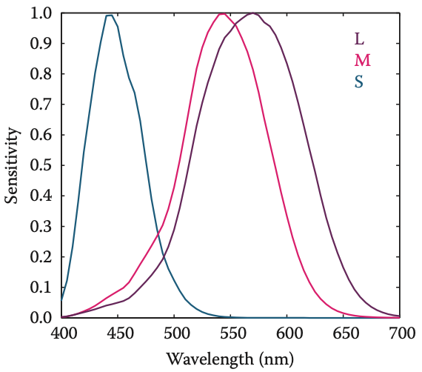 ]

## Метамерия

**Метамерия** — это явление, при котором разные по спектральному составу цветовые стимулы создают одинаковый отклик в клетках (одинаковое восприятие).

* Поскольку значения тристимула получаются путем интегрирования произведения двух функций, очевидно, что зрительная система человека не работает детектор волн определенной длины.
* Фактически человеческие фоторецепторы работают как линейные интеграторы излучения.
* Как следствие, интегрирование разных спектральных кривых может приводить к одинаковым значениям тристимулов.

## Метамерия

.left-40[ Справа на рисунке показано две кривых спектральной яркости $Φ_{1}(λ)$ и $Φ_{2}(λ)$, которые после интегрирования будут давать одинаковый отклик $(L,M,S)$.

**Метамерия** являеется ключевым свойством зрения, которое позволяет создавать цветовоспроизводящие устройства. ]

.right-60[ 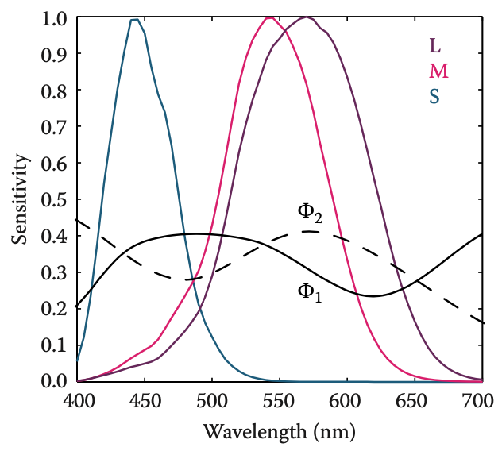]

## Метамерия

Классический эксперимент, который использует явление метамерии.

* Пусть есть 3 источника света, каждый с регулятором интенсивности.
* Есть четвертый источник света, который необходимо подобрать.

**Закон аддитивности** Грассманна говорит о том, что, регулируя интенсивность каждого источника, можно добиться такого эффекта, что спектр, образованный смешением этих цветов, в результате интегрирования будет давать значения тристимулов, которые идентичны отклику на четвертый, неизвестный по составу источник освещения.

При этом полученный спектр практически достоверно будет отличаться от подбираемого.

## Стандартный наблюдатель

.left-40[ **CIE Standard Observer**

Путем смешивания излучения трех монохроматических базовых цветов с длиной волны 435.8, 546.1, и 700 нм соответственно, получены стандартные функции отклика $\overline{r}(λ)$, $\overline{g}(λ)$ и $\overline{b}(λ)$]

.right-60[ 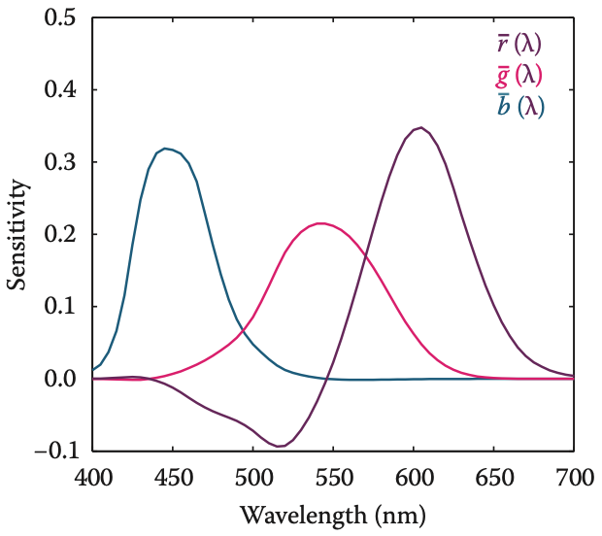]

## Стандартный наблюдатель

Эксперимент по получению стандартных функций отклика строился следующим образом:

1. Респонденту демонстрировался круглый экран диаметром 2 градуса, разделенный пополам: в одной половине демонстрировался тестовый монохроматический свет. В другой половине респондент имел возможность регулировать яркость трех основных цветов, пока не будет достигнуто визуальное соответствие.
2. Выяснилось, что не все цвета могут быть сопоставлены таким образом. В этом случае респондент имел возможность добавить один из основных цветов к тестовому цвету, и далее уже добиться соответствия регулировкой оставшихся двух. Количество добавленноо цвета засчитывалось как *отрицательное* значение яркости.

## Стандартный наблюдатель

Функции соответствия $\overline{r}(λ)$, $\overline{g}(λ)$ и $\overline{b}(λ)$ позволяют установить факт совпадения цветов путем сравнения тристимулов, полученных в результате интегрирования с их применением:

$$R = \int_{\lambda} \Phi_1(\lambda)~\overline r(\lambda)~d\lambda = \int_{\lambda} \Phi_2(\lambda)~\overline r(\lambda)~d\lambda,\\
G = \int_{\lambda} \Phi_1(\lambda)~\overline g(\lambda)~d\lambda = \int_{\lambda} \Phi_2(\lambda)~\overline g(\lambda)~d\lambda,\\
B = \int_{\lambda} \Phi_1(\lambda)~\overline b(\lambda)~d\lambda = \int_{\lambda} \Phi_2(\lambda)~\overline b(\lambda)~d\lambda.$$

Благодаря использованию этих функций появляется возможность компактным образом описывать цвета.

## История XYZ

На момент появления в 1930-е гг система тристимулов RGB была не очень востребована по двум причинам:

1. Численное интегрирование вызывало затруднения, особенно для случая когда функция может принимать отрицательные значения.
2. CIE ранее разработала функцию относительно спектральной эффективности $V(λ)$, которая показывала чувствительность среднего человеческого глаза к разным длинам волн. Была необходимость использования этой величины в качестве одного из тристимулов.

## История XYZ

.pull-left[ Для того чтобы получить систему *положительных* функций соответствия, необходимо выбрать систему воображаемых основных цветов — **CIE 1931 Standard Observer**.

Следствием этого является то, что для воспроизведения любого цвета из видимого спектра необходимы источники освещения, которые физически не могут быть реализованы. ]

.pull-right[ Такие функции соответствия получили названия $\overline{x}(λ)$, $\overline{y}(λ)$ и $\overline{z}(λ)$, где $\overline{y}(λ)=V(λ)$:

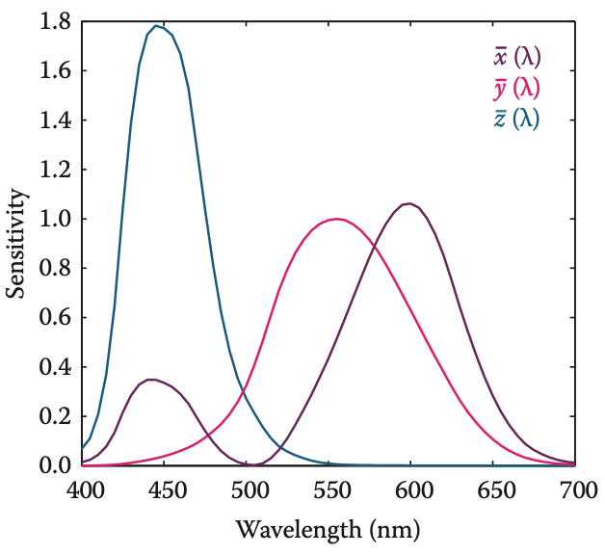 ]

## История XYZ

Тристимулы, вычисляемые таким образом, получили названия $X$, $Y$, $Z$ во изюежание путаницы с $R$, $G$ и $B$, которые ассоциированы с реально существующими базовыми цветами.

Конвертация между пространствами выполняется с помощью простого преобразования:

$$\left[\begin{matrix}X \\ Y \\ Z\end{matrix}\right]=\frac{1}{0.176 97}\left[\begin{matrix}0.490 00 & 0.310 00 & 0.200 00 \\ 0.176 97 & 0.812 40 & 0.010 63 \\ 0.000 00 & 0.010 00 & 0.990 00\end{matrix}\right]\left[\begin{matrix}R \\ G \\ B\end{matrix}\right]$$

Поскольку пространство $XYZ$ является стандартным для перехода между другими пространствами, обычно для вычисления соответствующих тристимулов выполняется непосредственное интегрирования с помощью функций соответствия $\overline{x}(λ)$, $\overline{y}(λ)$ и $\overline{z}(λ)$, а не в $RGB$

## Хроматические координаты

Каждый цвет может быть представлен значениями тристимулов $(X,Y,Z)$, которые определяют трехмерное *цветовое пространство* и занимают некоторый объем в нем, называемый *цветовой гаммой*.

Поскольку визуализация цвета в 3D затруднительна для восприятия, обычно выполняют проецирование координат на двумерную плоскость. Проекция называется *хроматической диаграммой* и определяется следующими преобразованиями:

$$x=\frac{X}{X+Y+Z}, y=\frac{Y}{X+Y+Z}, z=\frac{Z}{X+Y+Z}$$

Поскольку $x+y+z=1$, значение $z=1−x−y$ явяляется избыточным и появляется возможность отобразить проецированные значения цвета в системе координат $xy$.

## Хроматические координаты

.pull-left[ Традиционно значения самих тристимулов восстанавливаются по величине $Y$ в сочетании с хроматическими координатами:

$$X = Y\frac{x}{y}, \\
Z = Y\frac{1-x-y}{y}.$$

Фиолетовая линия получена путем смешения коротко- и длинноволнового стимула ]

.pull-right[ Монохроматические цвета образуют копытообразную кривую, которая называется **спектральным локусом**:

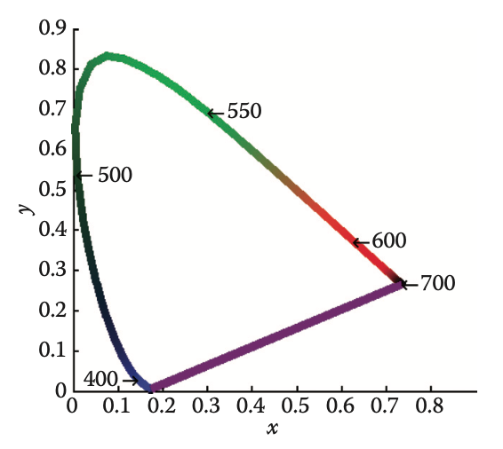 ]

## Цветовой охват

.pull-left[ Каждому основному цвету соответствуют значения тристимулов, полученные интегрированием по всем видимому спектру, и соответственно координаты $(x,y)$ на хроматической диаграмме.

Повторив эту процедуру для каждого из основных цветов *устройства*, можно получить серию точек, определяющих цветовой охват, доступный для получения путем смешения этих цветов на нём. ]

.pull-right[ **Цветовой охват** для CIE RGB (сплошная линия) и типичного устройства HDTV (пунктирная линия): 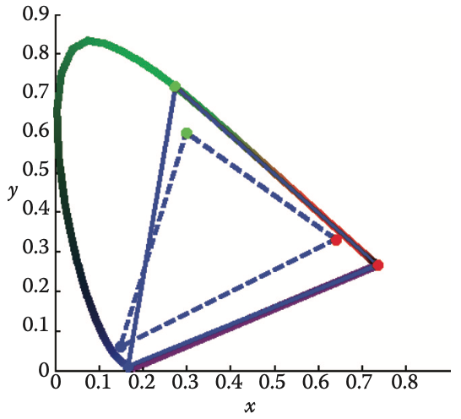]

## Ограничения хроматической диаграммы

Хроматическая диаграмма обладает особенностями, которые необходимо принимать во внимание при ее использовании:

* Каждая система воспроизводства цвета обладает своими основным цветами, которые не являются идеально монохроматическими.
* Функции соответствия CIE не эквивлентны функциям чувствительности колбочек, поэтому расстояние между цветами на хроматической диаграмме не является надежным показателем визуального отличия цветов.

Для частичной компенсации проблемы второго типа CIE разработала хроматическую диаграмму CIE u’v’

## Хроматическая диаграмма CIE u’v’

.pull-left[ Хроматическая диаграмма CIE u’v’ обеспечивает более равномерное распределение цветов благодаря применению проекции следующего типа:

$$u' = \frac{4X}{X + 15Y + 3Z},\\
v' = \frac{9Y}{x + 15Y + 3Z}$$

]

.pull-right[ 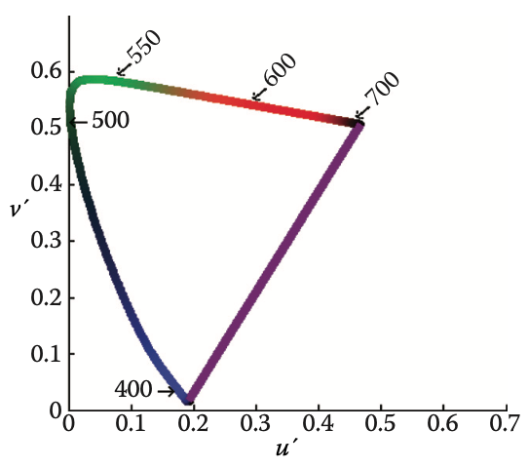]

## Проблемы XYZ

* Основные цвета в системе XYZ — воображаемые. Невозможно построить устройство, которое будет иметь три источника освещения (положительного), которое сможет воспроизводить все цвета видимой части спектра.
* Помимо этого, существует большое число возможных сочетаний XYZ, которые не соответствуют ни одному физическому цвету.
* Теоретически не невозможно построить воспринимающее устройство, чьи основные цвета будут близки к функциям соответствия XYZ, однако такое решение не практично как по стоимости аппаратного обеспечения, так и по сложности программной обработки.

В идеале цветовое пространство должно быть: физически реализуемым, эффективно кодируемым, перцептивно равномерным и интуитивно параметризуемым.

## Проблемы XYZ

* XYZ по-прежнему активно используется, главным образом как независимое от устройства цветовое пространство.
* Остальные цветовые пространства определяются по их отношению к XYZ

## Переход RGB-XYZ

Поскольку цветовое пространство RGB зависит от параметров источников красного, зеленого и синего цвета конкретного монитора, для точного перехода в XYZ необходимо производить калибровку — измерение параметров.

1. Поочередно измеряется спектр сигналов, которые соответствуют цветовым векторам $R=(1,0,0)$, $G=(0,1,0)$ и $B=(0,0,1)$.
2. На основе спектрометрирования получаются хроматические координаты $(x_{R},y_{R})$, $(x_{G},y_{G})$, $(x_{B},y_{B})$.
3. Аналогичное спектрометрирование посторяется для *точки белого $W=(1,1,1)$* , чтобы получить ее хроматические координаты $(x_{W},y_{W})$.

Полученные хроматические координаты характеризуют дисплей и позволяют сформировать матрицу трансформации между его цветовым пространством и CIE XYZ.

## Переход RGB-XYZ

Для построения матрицы трансфо рмации после получения хроматических координат выполняется следующее преобразование:

1. Используя зависимость $z=1−x−y$, получают триплеты $(x_{R},y_{R},z_{R})$, $(x_{G},y_{G},z_{G})$, $(x_{B},y_{B},z_{B})$, $(x_{W},y_{W},z_{W})$.
2. Измеряется максимальная яркость монитора $\text{max}(Y)=Y_{W}$.
3. Используя соотношения $X=Y\frac{x}{y}, Z=Y\frac{1−x−y}{y}$, получают соответствующие значения тристимулов $(X_{W},Y_{W},Z_{W})$.
4. Составляется система линейных уравнений относительно $S_{R},S_{G},S_{B}$:

$$\begin{matrix}X_{W} & = & x_{R}S_{R}+x_{G}S_{G}+x_{B}S_{B}, \\ Y_{W} & = & y_{R}S_{R}+y_{G}S_{G}+y_{B}S_{B}, \\ Z_{W} & = & z_{R}S_{R}+z_{G}S_{G}+z_{B}S_{B},\end{matrix}$$

## Переход RGB-XYZ

$$\begin{matrix}X_{W} & = & x_{R}S_{R}+x_{G}S_{G}+x_{B}S_{B}, \\ Y_{W} & = & y_{R}S_{R}+y_{G}S_{G}+y_{B}S_{B}, \\ Z_{W} & = & z_{R}S_{R}+z_{G}S_{G}+z_{B}S_{B},\end{matrix}$$

Решив систему линейных уравнений, получаем матрицу преобразования:

$$\left[\begin{matrix}X \\ Y \\ Z\end{matrix}\right]=\left[\begin{matrix}x_{R}S_{R} & x_{G}S_{G} & x_{B}S_{B} \\ y_{R}S_{R} & y_{G}S_{G} & y_{B}S_{B} \\ z_{R}S_{R} & z_{G}S_{G} & z_{B}S_{B}\end{matrix}\right]\left[\begin{matrix}R \\ G \\ B\end{matrix}\right]$$

Яркость каждого цвета монитора может быть определена как

$$Y=y_{R}S_{R}R+y_{G}S_{G}G+y_{B}S_{B}B$$

## 

## Использование sRGB

Если вы используете изображение, для которого основные цвета не известны (не была выполнена калибровка), обычно предполагают, что оно создано на устройстве с цветовым пространством *sRGB*, которое соответствует вещанию в формате HDTV.

Стандарт **ITU-R BT.709** предписывает следующие величины хроматических координат:

|  |  |  |  |  |
| --- | --- | --- | --- | --- |
|  | R | G | B | W |
| x | 0.6400 | 0.3000 | 0.1500 | 0.3127 |
| y | 0.3300 | 0.6000 | 0.0600 | 0.3290 |

## Нелинейные преобразования цвета

Перед/после трансформации в XYZ обычно также применяется нелинейная трансформация с целью минимизировать перцептивные ошибки восприятия, связанные с квантификацией цвета. Общий вид таких преобразований таков:

$$C_{nonlinear}=\left\{\begin{matrix}sC, & C≤t \\ (1+f)C^{γ}−f, & C>t\end{matrix}\right.$$

Где $C=R,G,B$. Параметры $s,f,t,γ$, а также непосредственные спектры основных цветов и точки белого определяют цветовое пространство.

В частности, для sRGB:

$$C_{srgb}=\left\{\begin{matrix}12.92C, & C≤0.0031308 \\ 1.055C^{1/2.4}−0.055, & C>0.0031308\end{matrix}\right.$$

## Распространенные преобразования

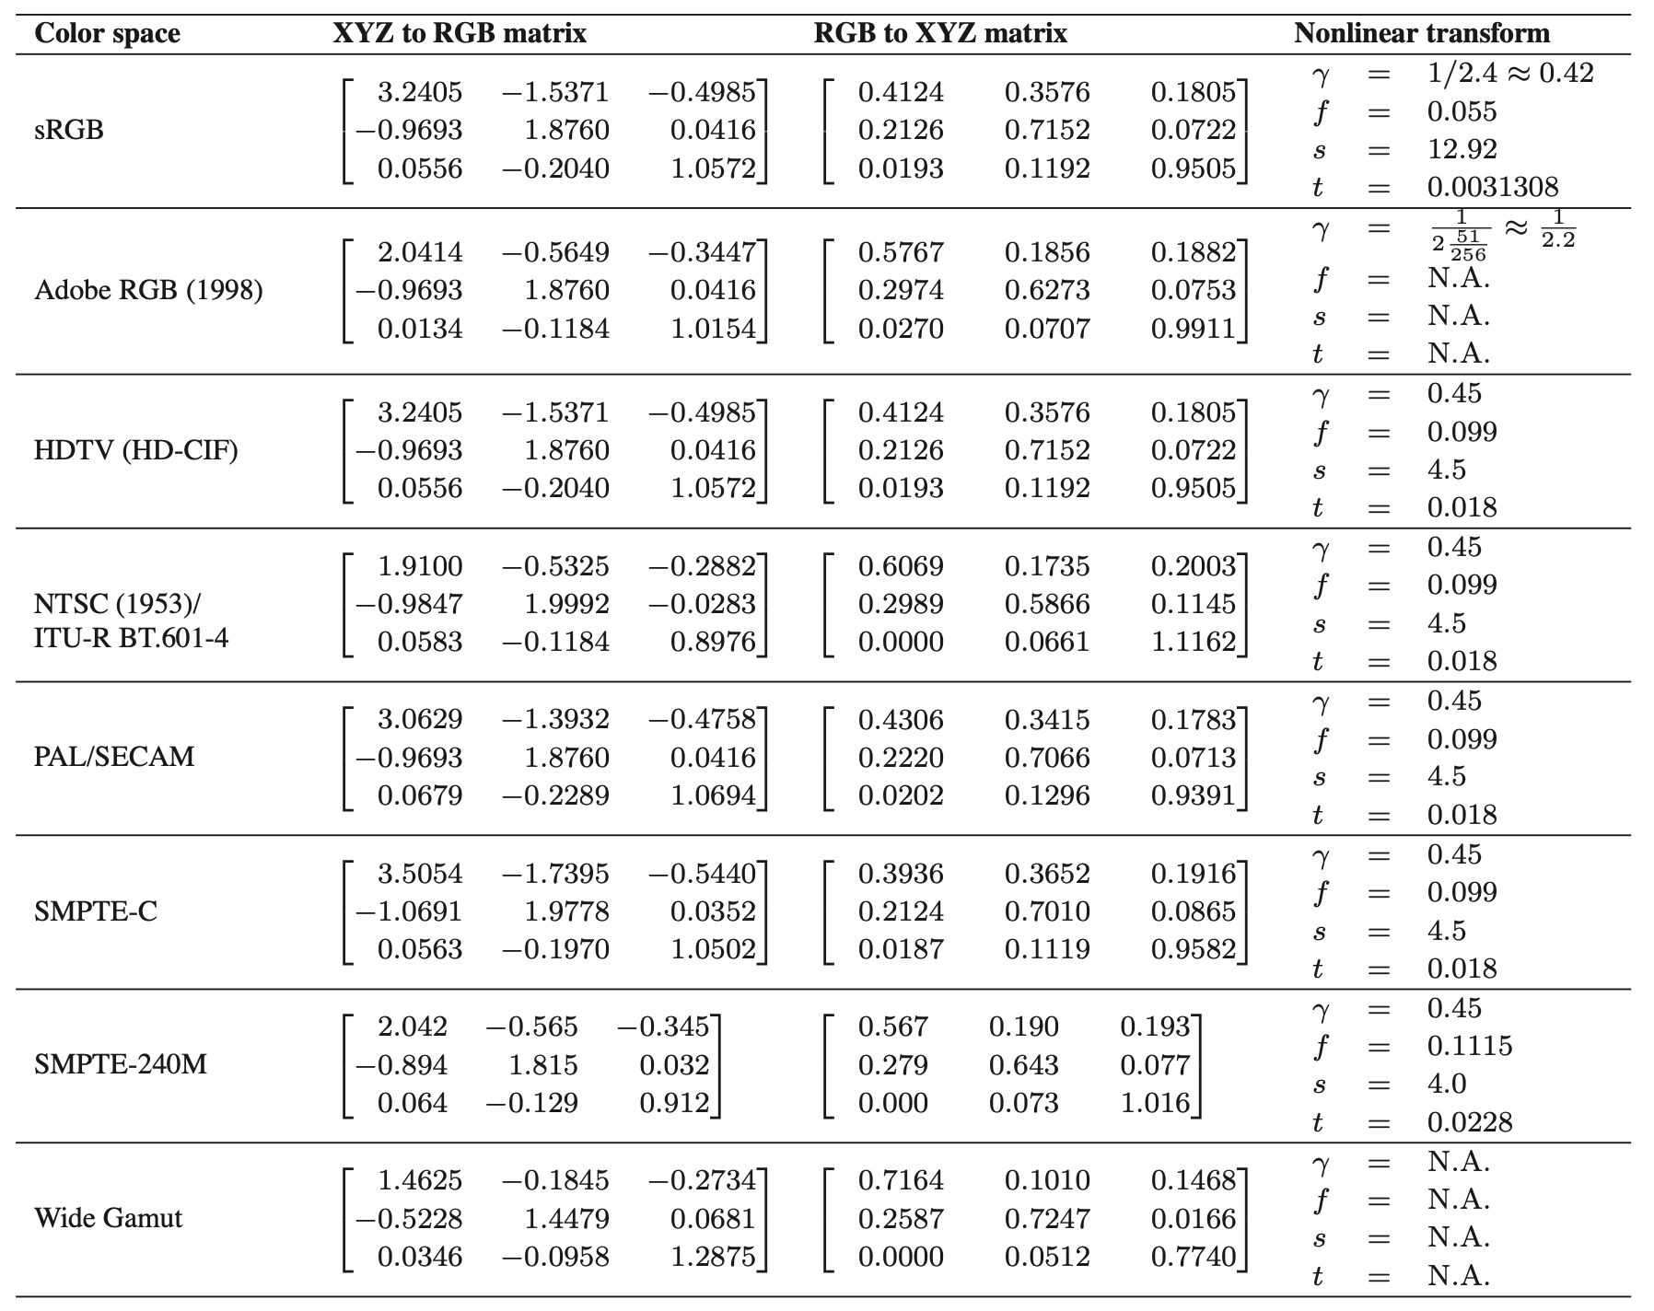

:scale 80%

.small[*Pascale, 2003*]

## Цвето-оппонирующие пространства

В цвето-оппонирующих пространствах используется один ахроматический канал (яркость) и два канала, предсттавляющих оппонирующие (несовместимые) цвета в отрицательном и положительном направлении.

* Распространенные оппонирующие каналы: красный—зеленый и желтый—синий.
* Наиболее известна цвето-оппонирующая система — это CIE 1976 $L^{*}a^{*}b^{*}$, известная как просто CIELAB.
* СIELAB характеризуется более-менее равномерным изменением цвета с точки зрения восприятия, и может быть использовано для вычисления разности цветов.
* CIELAB является *рудиментарным* цветовым пространством, поскольку учитывает не только значения тристимулов $X,Y,Z$, но также значения тристимулов $X_{n},Y_{n},Z_{n}$, которые соответствуют диффузному отражению света известного источника освещения от белой поверхности.

## CIE LAB

Канал $L^{*}∈[0,100]$ обозначает *светлоту* цвета, т.е. воспринимаемое отражение цвета с тристимулом $X,Y,Z$. Компоненты $a^{*},b^{*}∈[−128,128]$ являются оппонирующими хроматическими.

Преобразование задается как:

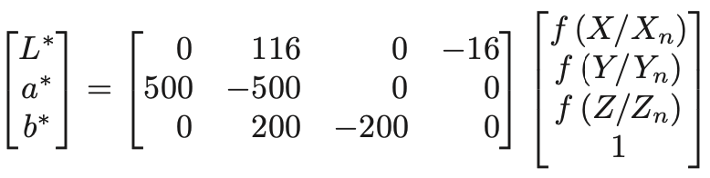

:scale 60%

Где функция $f$ определена как:

$$f(t)=\left\{\begin{matrix}\sqrt[3]{t} & \text{если }t>0.008856 \\ 7.787r+\frac{16}{116} & \text{в противном случае}\end{matrix}\right.$$

## Разность цветов в CIE LAB

Поскольку данное пространство перцептивно примерно линейно, можно оценить разность цветов, сконвертировав их в CIELAB, а затем вычислив Евклидово расстояние между ними.

Используется следующая широко применяемая формула:

$$ΔE_{ab}^{*}=\sqrt{(ΔL^{*})^{2}+(Δa^{*})^{2}+(Δb^{*})^{2}}$$

## Обратное преобразование

Для перехода из CIELAB в XYZ используется обратное преобразование следующего вида:

$$\begin{matrix}X & =X_{n}f^{−1}\left(\frac{L^{⋆}+16}{116}+\frac{a^{⋆}}{500}\right) \\ Y & =Y_{n}f^{−1}\left(\frac{L^{⋆}+16}{116}\right), \\ Z & =Z_{n}f^{−1}\left(\frac{L^{⋆}+16}{116}−\frac{b^{⋆}}{200}\right),\end{matrix}$$

где $δ=6/29$ и

$$f^{−1}(t)=\left\{\begin{matrix}t^{3} & \text{если }t>δ \\ 3δ^{2}\left(t−\frac{4}{29}\right) & \text{в противном случае}\end{matrix}\right.$$

## Хроматическая адаптация

Среда, в которой происходит наблюдение объектов, оказывает огромное влияние на восприятие цвета.

Разнообразие источников освещения велико: дневной свет, лунный свет, свет флюоресентной лампы, свет открытого огня (свечи).

Различия проявляются по двум параметрам: - Интенсивность испускаемого света. - Спектральный состав света

Зрительная система человека учитывает эти изменеиня посредством процесса, который носит название **адаптации**.

## Хроматическая адаптация

Выделяют три типа адаптации:

* Световая адаптация (переход из темной среды в светлую). Занимает несколько минут.
* Темновая адаптация (переход из светлой среды в темную). Занимает несколько часов.
* Хроматическая адаптация (переход из одного источника освещения под другой).

Хроматическая адаптация аналогична установке точки белого в графических пакетах.

Наличие способности к хроматической адаптации является причиной *цветопостоянства* — восприятие отраженного от объекта цвета не зваисит от условий освещения.

## Хроматическая адаптация

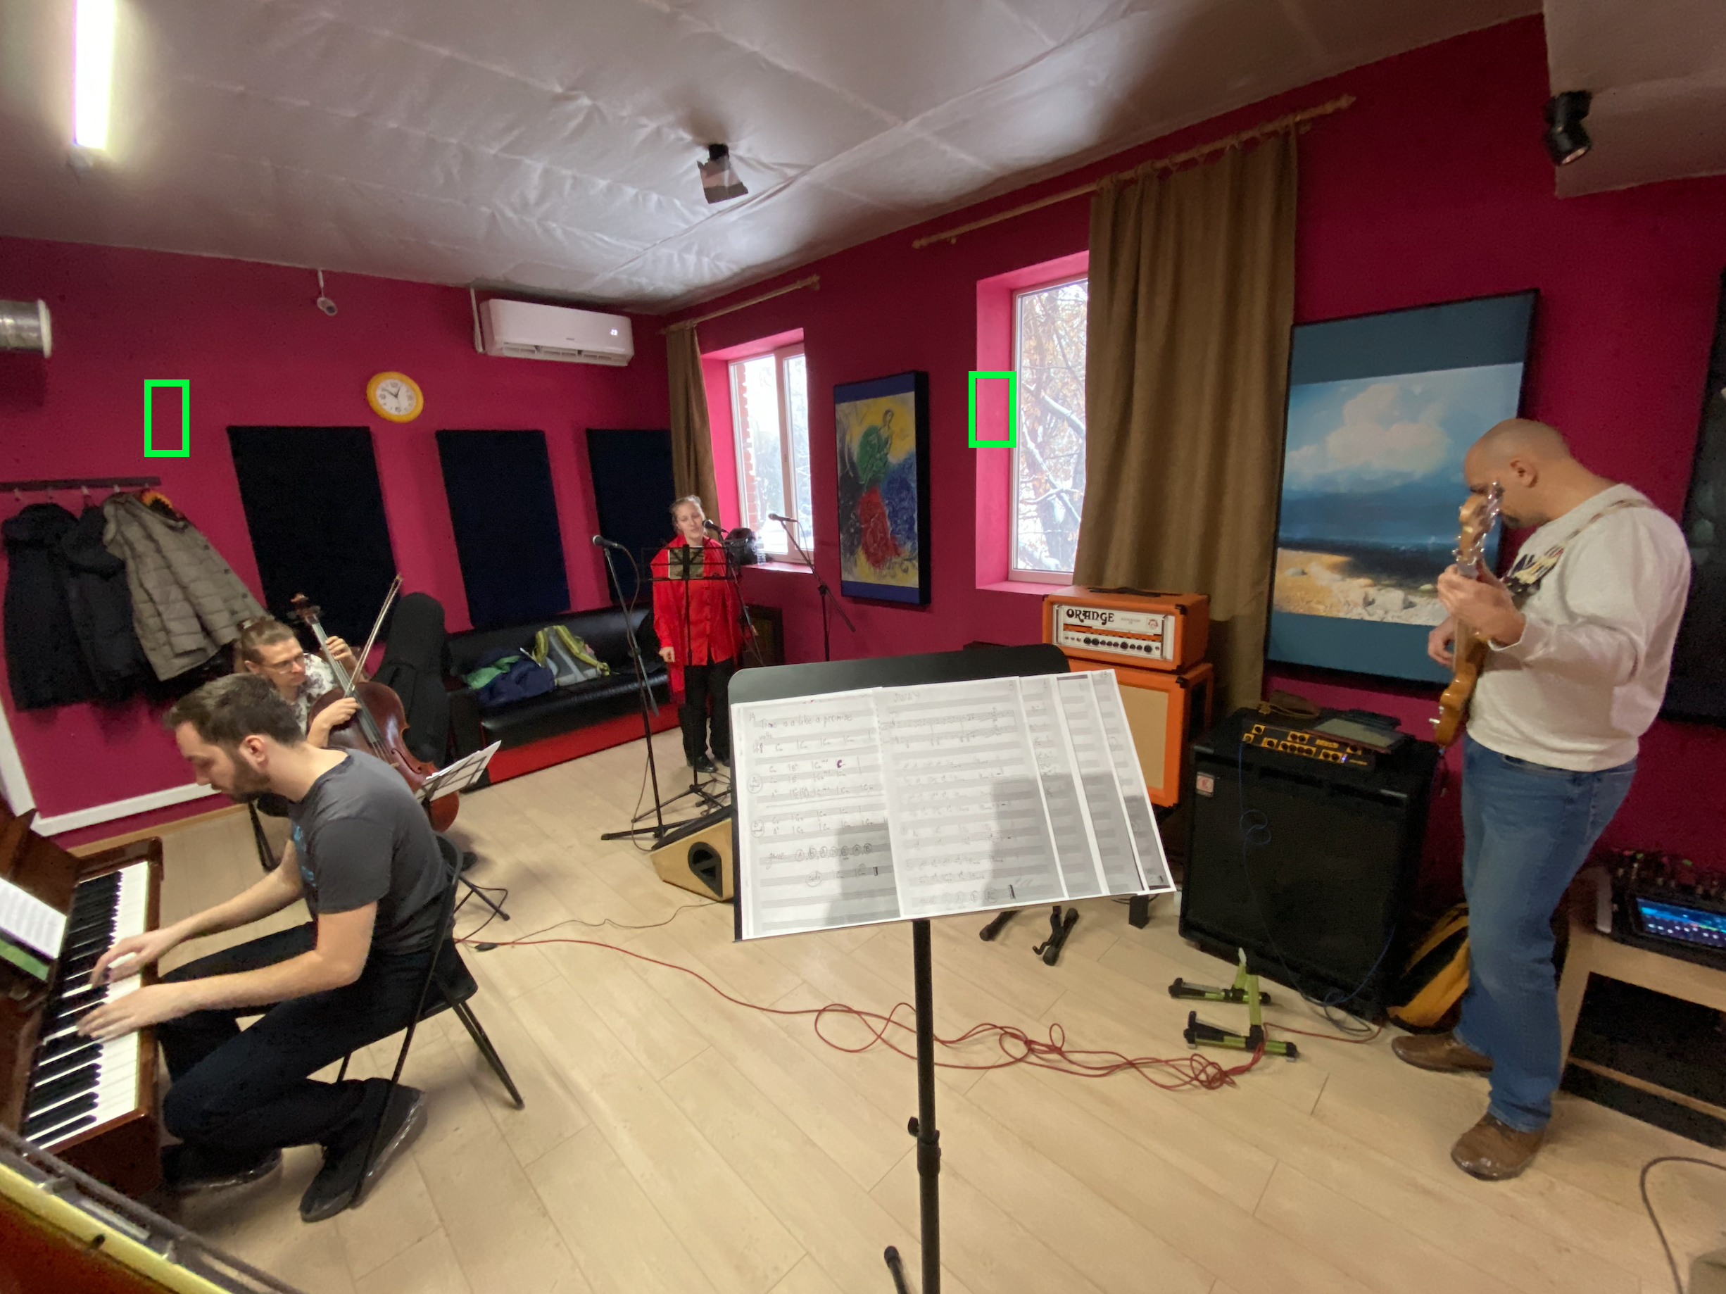

:scale: